PROCESO DE GESTIÓN CONTRACTUAL

ETAPA PRECONTRACTUAL

FORMATO ESTUDIOS PREVIOS

De conformidad con lo dispuesto en el numeral 7 del Artículo 25 de la Ley 80 de 1993, numeral 5 del artículo 2 de la Ley 1150 de 2007, artículo 30 de la Ley 2069 de 2020, numeral 7 del artículo 3 del Decreto Nacional 4170 de 2011, artículo 1 del Decreto Nacional 399 de 2021 y del Decreto 310 de 2021, así como lo reglado en el artículo 2 del Decreto 1860 de 2021, el CENTRO NACIONAL MINERO a continuación el Estudio Previo de Conveniencia y Oportunidad para adelantar un proceso de Adquisición en Grandes Superficies por Mínima Cuantía, a través de la Tienda Virtual del Estado Colombiano, con el fin de “Contratar la compra de consumibles de tóner para impresoras del CENTRO NACIONAL MINERO - SENA, Regional Boyacá”

- IDENTIFICACIÓN DE LA DEPENDENCIA REQUIRENTE.

FECHA DE ELABORACIÓN: | 28-11-2022
DEPENDENCIA REQUIRENTE EN CONTRATACIÓN: | Subdirección Centro
ORDENADOR DEL GASTO: | HARVEY YADIVER DIMATÉ RODRIGUEZ  Subdirector de Centro Minero
OBJETO: | 15_9111_695 Contratar la compra de tóner para las impresoras del Centro Minero del Sena Regional Boyacá

- DESCRIPCIÓN DE LA NECESIDAD.
ificación: | El Servicio Nacional de Aprendizaje (SENA) es un establecimiento público del orden nacional, con personería jurídica, patrimonio propio e independiente, y autonomía administrativa; adscrito al Ministerio del Trabajo; en su Plan Estratégico SENA 2019-2022 en el que se plantean las apuestas institucionales que permitirán a la Entidad su adaptación y proyección, contempla los elementos estratégicos para la proyección del SENA, es decir encargado de cumplir la función que corresponde el Estado de invertir en el desarrollo social y técnico de los trabajadores colombianos, ofreciendo y ejecutando la formación profesional integral gratuita, para la incorporación y el desarrollo de las personas en actividades productivas que contribuyan al desarrollo social, económico y tecnológico del país, y en aras de alcanzar su visión estratégica de posicionarse como una organización de conocimiento para todos los colombianos, innovando permanentemente en sus estrategias y metodologías de aprendizaje, en total acuerdo con las tendencias y cambios tecnológicos y las necesidades del sector empresarial y de los trabajadores, impactando positivamente la productividad, la competitividad, la equidad y el desarrollo del país.  Que el SENA funciona en permanente alianza entre Gobierno Nacional, así como, Empresarios y trabajadores, con el firme propósito de lograr la competitividad de Colombia a través del incremento de la productividad en las empresas y en las regiones, sin dejar de lado la inclusión social en articulación con la política nacional que conlleva a la generación de más oportunidades de empleo. Por tal razón, se generan continuamente programas y proyectos de responsabilidad social, empresarial, de formación, innovación, internacionalización y transferencia de conocimiento y tecnología. Es así como el SENA cumple con su misión y funciones a través de los diferentes centros del país, dependencias responsables de la prestación de los servicios de formación profesional integral, los servicios tecnológicos, la promoción y desarrollo del emprendimiento, la normalización y evaluación de competencias laborales, en interacción con entes públicos y privados y en articulación con las cadenas productivas y los sectores económicos.  Las instalaciones físicas del CENTRO NACIONAL MINERO de la regional Boyacá son los espacios en los cuales se ejecutan diariamente las actividades que hacen parte de los objetivos institucionales del SENA.  El Centro Minero Regional Boyacá cuenta con diferentes dependencias, las cuales desarrollan actividades dentro plan anual operativo para el cumplimiento de los objetivos misionales institucionales. De esta manera se necesita contar con insumos y elementos de papelería que permitan brindar una adecuada atención a los diferentes actores (funcionarios, instructores, administrativos, aprendices, contratistas) y el cumplimiento de entrega de información tanto impresa como digital de acuerdo a los dispuesto en las generalidades de las tablas de retención documental.  La dotación de consumibles de tóner permitirá cumplir con la entrega de información impresa (informes, circulares, resoluciones) y el cumplimiento oportuno de actividades administrativas.  El SENA Centro Minero Regional Boyacá cuenta con dependencias como Subdirección, Administración Educativa, Bienestar, Contratación, Sennova, Coordinación Académica, Emprendimiento, dependencias que actualmente no cuentan con los consumibles necesarios para llevar a cabo sus funciones y actividades administrativas.  De acuerdo con la demanda de los usuarios en las de necesidades de impresión y ya que se ha asignado presupuesto para la adquisición de estos, se hace necesario la contratación de estos insumos que garantice el funcionamiento de las impresoras que están asignadas en las diferentes dependencias del Centro minero Regional Boyacá.  Que para el Centro de formación se asignó un presupuesto al rubro denominado “Papelería, útiles de escritorio y oficina”, que comprende los gastos según lo establecido en la Guía Descripción de los Rubros Presupuestales, por ende, existe relación entre el rubro y la necesidad del servicio a realizar; así mismo se constató que en la planeación existente en el Plan Anual De Adquisiciones 2023 se contempló la compra de elementos de codificado según el clasificador de bienes y servicios UNSPSC.  Justificación técnica: Tóner para impresoras o fax.
Análisis de conveniencia | El Servicio Nacional de Aprendizaje SENA Regional Boyacá, requiere contratar la compra de consumibles de tóner para impresoras del CENTRO NACIONAL MINERO - SENA, Regional Boyacá; los cuales son requeridos para garantizar el funcionamiento de las impresoras que están asignadas en las diferentes dependencias del Centro Minero Regional Boyacá.  Por demás, es pertinente indicar que el objeto contractual se encuentra incluido en el Plan Anual de Adquisiciones del Centro para la presente vigencia fiscal y cuenta con el respaldo presupuestal correspondiente para tal efecto.  En este sentido y con el fin de atender a la necesidad de adquisición de consumibles de tóner para impresoras del CENTRO NACIONAL MINERO, una vez analizado el mercado y de conformidad con lo dispuesto en los numerales 7 y 12 del artículo 25 de la Ley 80 de 1993, el artículo 2 de la Ley 1150 de 2007, el artículo 2.2.1.2.1.5.3. del decreto 1082 de 2015 dado su objeto y características se dé la modalidad de Mínima Cuantía por Grandes superficies, el cual está vigente y publicado en la Tienda Virtual del Estado Colombiano en el sitio web (https://www.colombiacompra.gov.co/tienda-virtual-del-estado-colombiano/grandes-superficies).

- Indique la línea o numeral del Plan Anual de Adquisiciones al que corresponde la presente necesidad.

Código UNSPSC  (cada código  separado por ;) | Descripción | Valor total estimado | Nombre del responsable | Dirección
44103103 | 15_9111_695 Contratar la compra de tóner para las impresoras del Centro Minero del Sena Regional Boyacá | $ 7.528.223,00 | Harvey Yadiver Dimate Rodriguez. | hdimate@sena.edu.co

- CÓDIGO ESTÁNDAR DE PRODUCTOS Y SERVICIOS DE NACIONES UNIDAS (UNSPSC).

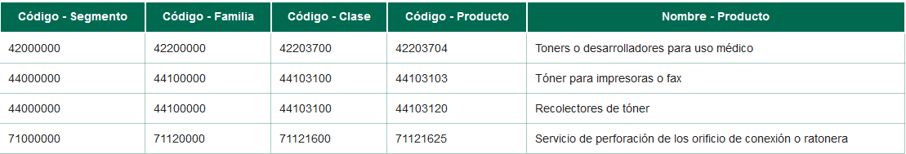

- MADURACIÓN DEL PROYECTO.

N/A

- OBJETO.

15_9111_695 Contratar la compra de tóner para las impresoras del Centro Minero del Sena Regional Boyacá

  - ALCANCE DEL OBJETO.

El suministro de consumibles de tóner para impresoras del CENTRO NACIONAL MINERO del Sena deberá realizarse de acuerdo con las especificaciones técnicas presentadas por la entidad. Es necesario que quien oferte los elementos cuente con la capacidad e idoneidad para la adquisición de estos en cuanto a calidad, cantidad, especificaciones y fechas establecidas para tal fin, y de esta forma garantizar el cumplimiento del objeto contractual.

- ESPECIFICACIONES TÉCNICAS DEL OBJETO A CONTRATAR.

1 | TONER PARA IMPRESORAS. | Hp CF237A | UND | 3
2 | TONER PARA IMPRESORAS. | Hp CF281A | UND | 3

  - ESPECIFICACIONES TÉCNICAS MINIMAS QUE DEBEN CUMPLIR LOS BIENES.

item | Especificaciones técnicas | Artículos Catalogo TVEC | UND
1 | TONER hp CF237A | 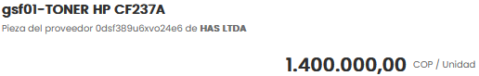 | UND.
2 | TONER , hp CF281A | 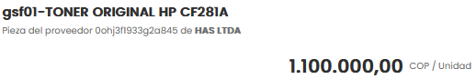 | UND.

- Las especificaciones técnicas de los elementos son las establecidas y valoradas en tienda virtual de grandes superficies, Razón por la cual, no se tendrá oferta técnica.

- No se requerirán fichas técnicas.

- ANALISIS DEL SECTOR.

En cumplimiento de lo establecido en la Parte 2- Titulo 1- Capitulo 1- Sección 1-Subseccion 6- Artículo 2.2.1.1.1.6.1 del Decreto 1082 de 2015, y de conformidad con la Circular No. 162 de 2013, la cual trata sobre los lineamientos para la elaboración de Estudios Previos del SENA, se elaborará un presupuesto de acuerdo con los precios y condiciones del mercado y las incidencias propias del objeto del contrato.

- Estudio Técnico: Es procedente efectuar la contratación toda vez que las condiciones técnicas enunciadas en el presente estudio permitirán satisfacer las necesidades del CENTRO NACIONAL MINERO del Servicio Nacional de Aprendizaje- Regional Boyacá.

- Estudio Económico: Se determinará el valor del contrato a ejecutar en la estimación de precios teniendo en cuenta los diferentes parámetros presentados y descritos a continuación:

  - ASPECTOS GENERALES – ANALISIS ECONOMICO DEL SECTOR

La actividad económica está dividida en sectores económicos. Cada sector se refiere a una parte de la actividad económica cuyos elementos tienen características comunes, guardan una unidad y se diferencian de otras agrupaciones. Su división se realiza de acuerdo a los procesos de producción que ocurren al interior de cada uno de ellos.

Los Sectores Económicos

Los sectores económicos corresponden a la división de la actividad económica de un Estado o territorio, e incluye todas las etapas de exploración de los recursos naturales, hasta la industrialización, la preparación para el consumo, la distribución, y la comercialización de bienes y servicios.

La clasificación de los sectores económicos resulta útil para comprender cómo se relacionan todas las áreas de producción y comercio, así como permite comprender el impacto de las políticas económicas de un Estado sobre sectores específicos de la economía.

La economía de una nación se ha clasificado en los siguientes sectores económicos:

- Sector primario.
- Sector secundario.
- Sector terciario.
- Sector cuaternario.
- Sector quinario.

A su vez, cada uno de estos ámbitos se subdivide en ramas o sub-sectores económicos, lo que conforma todos eslabones de la cadena productiva.

- Sector primario

El sector primario comprende todas las actividades de obtención de los recursos naturales. Este está ligado con los sub-sectores agrícola, pesquero, minero y forestal.
En este sector de la economía, se obtienen los productos primarios por medio de la extracción o producción para el fornecimiento de materia, necesaria para los sectores secundario y terciario.

- Sector secundario

El sector secundario de la economía corresponde a la transformación de la materia prima en productos industrializados de alto valor agregado, en productos terminados o semielaborados, o en maquinarias y herramientas industriales.
En este sector, se destaca las actividades industriales, la construcción, el procesamiento de alimentos, la industria naval y aeronáutica, etc.
Por su parte, el sector secundario es donde se transforma la materia prima, tras una serie de procesos industrializados, en los productos o bienes de consumo que serán distribuidos a través del sector terciario, y que busca aumentar los índices de bienestar de los consumidores.

- Sector terciario

El sector terciario se define como el sector de comercio y prestación de servicios, y es donde se desarrolla la distribución y comercialización de los bienes tangibles e intangibles, como la oferta de servicios prestados a empresas o particulares. Se destaca en este sector, La Actividad comercial que incluye pequeños, medianos y grandes distribuidores o comercios.

- Sector cuaternario

El sector cuaternario puede ser considerado como una subdivisión del sector terciario, y abarca todas aquellas áreas en las que el conocimiento se capitaliza como un bien, pero es imposible de mecanizar. Incluye las actividades intelectuales, relacionadas con la investigación, desarrollo de proyectos de ciencia y tecnología, innovación e información. Por ejemplo: la consultoría, la industria de la información, etc.

- Sector quinario

Al igual que el anterior, el sector quinario puede considerarse una subdivisión del terciario. Abarca aquellas actividades económicas relacionadas con la creación, la organización e interpretación de información y orientación en la toma de decisiones aplicando las nuevas tecnologías. El sector quinario engloba también aquellas actividades económicas que no tienen fines de lucro en sí mismas, sino que se orientan a resolver necesidades normativas, es decir, obligatorias, tales como los servicios de educación pública, seguridad ciudadana (policía, protección civil y bomberos), salud pública y cultura. Incluye también todo tipo de actividad económica registrada por la acción de diferentes ONG's. Asimismo, incluye la actividad doméstica que no puede ser medida formalmente.

El presente contrato corresponde al sector terciario o sector de servicios, específicamente al sector de comercio.

En este sector se agrupan todas aquellas actividades que no producen un bien material en sí, pero que son necesarias para el funcionamiento de la economía. Como ejemplos de ello tenemos el comercio al por mayor, minoristas, centros comerciales, cámaras de comercio, plazas de mercado y en general, a todos aquellos que se relacionan con la actividad de comercio de diversos productos a nivel nacional e internacional. Este sector no produce bienes tangibles, pero contribuye a la formación del PIB.

VARIACIÓN ANUAL DEL IPC

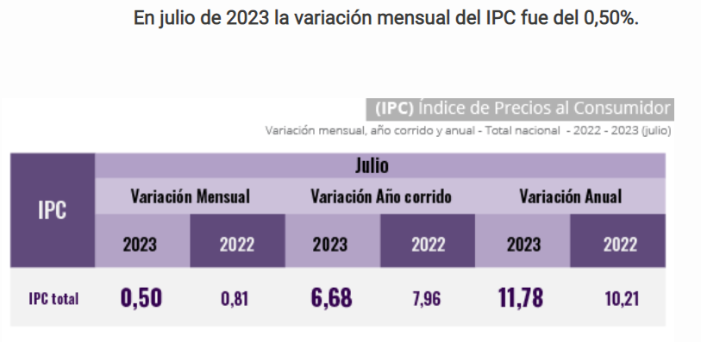

En julio de 2023 la variación anual del IPC fue 11,78%, es decir, 1,57 puntos porcentuales mayor que la reportada en el mismo periodo del año anterior, cuando fue de 10,21%.

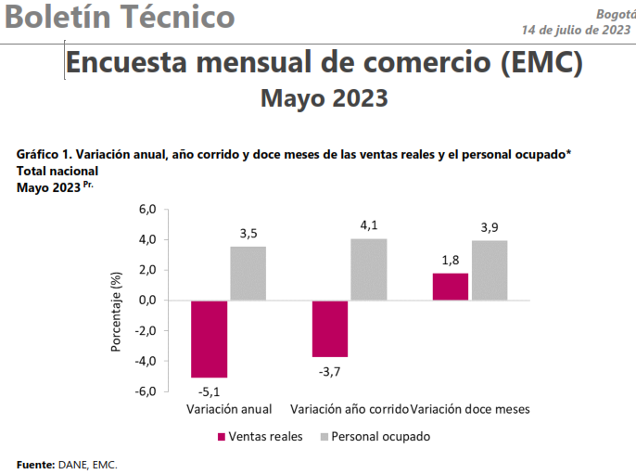

En mayo de 2023, las ventas reales del comercio minorista decrecieron 5,1% y el personal ocupado creció 3,5% en relación con el mismo mes de 2022. Excluyendo el comercio de combustibles, la variación de las ventas reales del sector fue de -6,6%.

Si se comparan los resultados de mayo de 2023 con los de mayo de 2019 se evidencia un incremento de 15,1% en las ventas del comercio minorista y con relación al personal ocupado un crecimiento de 2,5%.

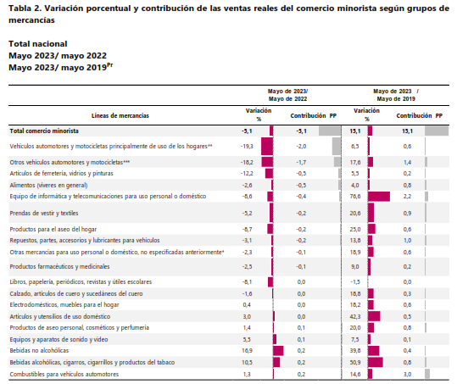
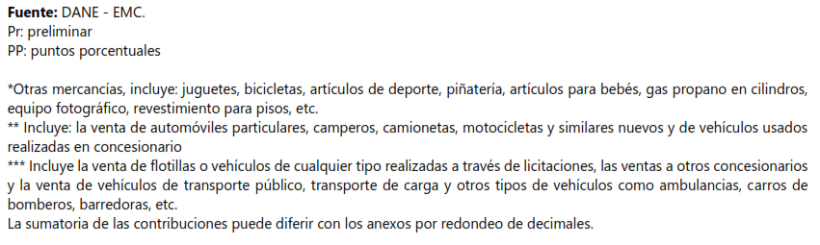
En el periodo de enero a mayo de 2023, en comparación con el mismo periodo del año 2022, las ventas del comercio minorista decrecieron 3,7%. En este periodo, trece líneas de mercancías registraron variaciones negativas en sus ventas reales, mientras que seis líneas registraron variación positiva.
Las líneas de mayor contribución negativa al comercio fueron, Vehículos automotores y motocicletas principalmente de uso de los hogares, Otros vehículos automotores y motocicletas, Artículos de ferretería, vidrios y pinturas, con una contribución de -2,6 puntos porcentuales en conjunto, mientras que la principal contribución positiva se registró en la línea de Bebidas alcohólicas, cigarros, cigarrillos y productos del tabaco, con una variación de 11,2%.
Al comparar los primeros cuatro meses de 2023 contra el mismo periodo de 2019, la variación de las ventas del comercio al por menor fue de 18,6%.

  - ESTUDIO DE LA OFERTA

En Cumplimiento de la Ley 2069 de 2020 artículo 33 PROMOCIÓN DEL ACCESO DE LAS MIPYMES AL MERCADO DE COMPRAS PÚBLICAS, se evidencia un análisis de la oferta en adquisición y suministro de artículos de papelería, oficina.
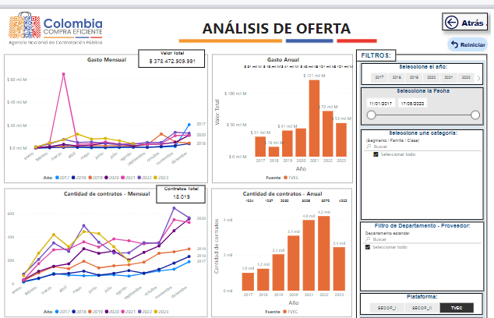
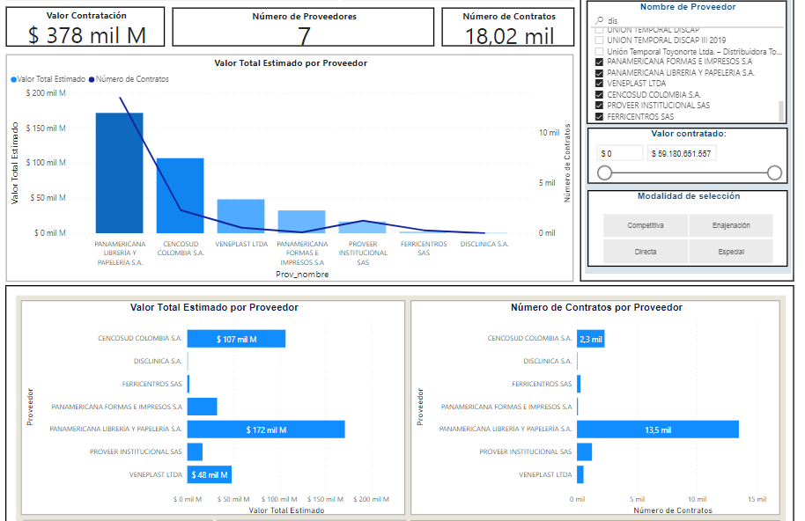

Órdenes de compra adelantadas en vigencias anteriores a través de
GRANDES ALMACENES

ENTIDAD ESTATAL | REFERENCIA | DESCRIPCION | FASE ACTUAL | CUANTIA | ESTADO
Sena - Centro Agropecuario de Buga | MC-VLL-CAB-0037-2023 | MC-VLL-CAB-0037-2023 - COMPRA TONER | Presentación de oferta | 27.578.812,67 COP | Proceso adjudicado y celebrado | Detalle
SERVICIO NACIONAL DE APRENDIZAJE SENA - REGIONAL VAUPES | MC-VUP-CASAJ-0013-2023 | COMPRA DE TONER | Presentación de oferta | 7.894.856 COP | Proceso adjudicado y celebrado | Detalle
SENA REGIONAL ANTIOQUIA Grupo Administrativo CTMAE | MC-ANT-CTMAE -009-2023 | COMPRA DE TONER Y/O CINTAS DE IMPRESION | Presentación de oferta | 3.311.462 COP | Proceso adjudicado y celebrado | Detalle
SENA REGIONAL SANTANDER Grupo Administrativo CIDT | MC-STD-CIDT-0009-2023 | COMPRA DE TONER | Presentación de oferta | 2.822.324 COP | Proceso adjudicado y celebrado | Detalle
SENA REGIONAL NARIÑO Grupo Administrativo CAPCP | MC-NRÑ-CAPCP-0005-2023 | COMPRA DE TONERS PARA LAS IMPRESORAS DEL CENTRO | Presentación de oferta | 5.547.400 COP | Proceso adjudicado y celebrado | Detalle
SENA REGIONAL SANTANDER Grupo de Apoyo Administrativo Mixto | MC-STD-CASA-00446-2023 | Compra Toner | Presentación de oferta | 7.116.200 COP | Proceso adjudicado y celebrado | Detalle
SERVICIO NACIONAL DE APRENDIZAJE - SENA MAGDALENA | MC-MGN-CAAG-0016-2023 | COMPRA DE TONER E INSUMOS | Presentación de oferta | 2.927.158 COP | Proceso adjudicado y celebrado | Detalle
SENA REGIONAL DISTRITO CAPITAL Grupo Administrativo Intercentros CEET | MC-DC-CME-023-2023 | COMPRA DE TONER PARA LAS DIFERENTES IMPRESORAS PERTENECIENTES AL CME | Presentación de oferta | 7.189.211 COP | Proceso adjudicado y celebrado | Detalle
SENA REGIONAL SANTANDER Grupo Administrativo CATA | MC-STD-CATA-002-2023 | COMPRA DE TONER | Presentación de oferta | 7.311.360 COP | Proceso adjudicado y celebrado | Detalle
SENA REGIONAL SANTANDER Grupo de Apoyo Administrativo Mixto | MC-STD-CIDM-00636-2022 | COMPRA TONER E INSUMOS PARA IMPRESORAS | Presentación de oferta | 13.818.250 COP | Proceso adjudicado y celebrado | Detalle
SERVICIO NACIONAL DE APRENDIZAJE SENA - REGIONAL VAUPES | MC-CASAJ-RVUP-0025-2022 | COMPRA TONER | Presentación de oferta | 17.250.000 COP | Proceso adjudicado y celebrado | Detalle
SENA REGIONAL CUNDINAMARCA Grupo de Apoyo Administrativo Mixto+ | MC-CMC-0156-2022 | COMPRA TINTAS Y TONER IMPRESORAS | Presentación de oferta | 15.352.558,3 COP | Proceso adjudicado y celebrado | Detalle
SENA REGIONAL RISARALDA Grupo de Apoyo Administrativo Mixto// | MC-RSR-CDITI-124-2022 | Compra a monto agotable de toners para las impresoras del Centro de Diseño e Innovación Tecnológica Industrial en la vigencia 2022. | Presentación de oferta | 10.034.416,43 COP | Proceso adjudicado y celebrado | Detalle
SENA REGIONAL BOLIVAR Grupo de Apoyo Administrativo Mixto | MC-RB-DIR-00036-2022 | COMPRA DE TONERS | Fase de ofertas | 9.674.094 COP | Proceso adjudicado y celebrado | Detalle
SENA REGIONAL ANTIOQUIA Grupo Administrativo CFMA | MC-ANT-CFMA-0010-2022 | COMPRA DE TONER | Presentación de oferta | 2.500.000 COP | Proceso adjudicado y celebrado | Detalle
Sena - Centro Agropecuario de Buga | MC-VLL-CAB-0031-2022 | Compra Toners CAB | Presentación de oferta | 5.306.075 COP | Proceso adjudicado y celebrado | Detalle
SENA REGIONAL CUNDINAMARCA Grupo Administrativo CBA | MC-CMC-CBA-020-2022 | COMPRA DE EQUIPO PARA SIMULADOR MULTIPLE DE MAQUINARIA PESADA CON REALIDAD VIRTUAL Y TONERS | Presentación de oferta | 79.343.250 COP | Proceso adjudicado y celebrado | Detalle
SENA REGIONAL VALLE Grupo de Apoyo Administrativo Mixto | MC-VLL-CC-0016-2022 | COMPRA DE TONER | Presentación de oferta | 3.871.220 COP | Proceso adjudicado y celebrado | Detalle
SENA REGIONAL VALLE Grupo Administrativo CTA | MC-VLL-CTA-0004-2022 | COMPRA DE TONERS 2022 | Presentación de oferta | 7.500.000 COP | Proceso adjudicado y celebrado | Detalle
CENTRO DE COMERCIO Y SERVICIOS - SENA REGIONAL CAUCA | MINIMA CUANTIA-CUC-CCS-00005-2022 | COMPRA DE TONER PARA IMPRESORAS DEL AREA ADMINISTRATIVA | Presentación de oferta | 4.800.000 COP | Proceso adjudicado y celebrado | Detalle
SERVICIO NACIONAL DE APRENDIZAJE - SENA MAGDALENA | MC-MGN-0032-2022 | compra de toner y cintas para las impresoras del Despacho de la Regional Magdalena. | Presentación de oferta | 12.494.342 COP | Proceso adjudicado y celebrado | Detalle
SENA REGIONAL CAQUETA | MC-CQT-CTA-0020-2022 | COMPRA DE TONER ,TINTAS Y INSUMOS DE IMPRESORAS Y CARNETIZADORA | Presentación de oferta | 25.000.000 COP | Proceso adjudicado y celebrado | Detalle
SENA REGIONAL ANTIOQUIA Grupo Administrativo CTMAE | MC-ANT-CTMAE-0001-2022 | COMPRA DE TONER | Presentación de oferta | 11.000.000 COP | Proceso adjudicado y celebrado | Detalle
SENA REGIONAL CHOCO Grupo de Apoyo Administrativo Mixto | MC-CHC-CRNIB-0071-2021 | COMPRA DE TONER PARA RADICACION SENA CHOCO - 2021 | Presentación de oferta | 3.320.800 COP | Proceso adjudicado y celebrado | Detalle
SENA REGIONAL ANTIOQUIA Grupo Administrativo CFMA | MC-ANT-CFMA-0004-2021 | COMPRA DE TONER | Presentación de oferta | 2.811.385 COP | Proceso adjudicado y celebrado | Detalle
SENA REGIONAL VALLE Grupo Administrativo CTA | MC-VLL-CTA-003-2021 | COMPRA DE TONERS | Presentación de oferta | 10.935.510 COP | Proceso adjudicado y celebrado | Detalle
SENA REGIONAL META Grupo de Apoyo Administrativo Mixto | MC-RM-016-2020 | COMPRA DE TONER REGIONAL META | Presentación de oferta | 3.465.000 COP | Proceso adjudicado y celebrado | Detalle
SENA REGIONAL ANTIOQUIA Grupo Administrativo CFMA | MC-ANT-CFMA-0012-2020 | COMPRA DE TONER | Presentación de oferta | 5.622.770 COP | Proceso adjudicado y celebrado | Detalle
SENA REGIONAL AMAZONAS | MC-AMZ-CBTA-020-2020 | Compra de Toner | Presentación de oferta | 29.095.000 COP | Proceso adjudicado y celebrado | Detalle
SENA REGIONAL ANTIOQUIA Grupo Administrativo CTMAE | MC-ANT-CTMAE-0014-2020 | Compra de Toner_ MC-ANT-CTMAE-0014-2020 | Presentación de oferta | 10.000.000 COP | Proceso adjudicado y celebrado | Detalle
SENA REGIONAL RISARALDA Grupo de Apoyo Administrativo Mixto// | MC-RSR-CCS-085-2020 | COMPRA TONER IMPRESORAS LEXMARK | Presentación de oferta | 14.803.600 COP | Proceso adjudicado y celebrado | Detalle
SENA REGIONAL VALLE Grupo Administrativo CNPB | No. MC- VLL-CNPB-00017-2020 | COMPRA TONER Y PAPELERIA | Presentación de oferta | 9.996.595 COP | Proceso adjudicado y celebrado | Detalle

Se verifica que las normas aplicables al sector corresponden a la legislación comercial Decreto 410 de 1971, Código Civil Ley 57 de 1887, Estatuto del Consumidor Ley 1480 de 2011 y el Estatuto Tributario y la Ley 1607 de 2012. Teniendo en cuenta los lineamientos estipulados por Colombia compra eficiente, se identificaron algunos oferentes para los elementos requeridos:

- COLSUBSIDIO.
- HAS LTDA.
- PROVEER INSTITUCIONAL SAS.
- PANAMERICANA LIBRERIA Y PAPELERIA S. A..

A continuación, y dentro del marco conceptual a plantear se describe la oferta nacional, revisando los siguientes aspectos en materia de contratación:

En primer lugar, el sector terciario, corresponde al sector comercio del presente objeto a contratar, el cual involucra a todas las actividades económicas que producen bienes materiales para satisfacer las necesidades que demande la entidad para dar cumplimiento con los requerimientos que se generen en el desarrollo de la misión institucional. El sector comercio hace parte del sector terciario de la economía, el objeto a contratar se ubica en el siguiente sector económico:

SECTOR ECONÓMICO
SECTOR TERCIARIO
SECTOR INDUSTRIAL

En segundo lugar, el CENTRO MINERO del Servicio Nacional de Aprendizaje-SENA- Regional Boyacá, revisa los procesos publicados por otras entidades públicas, para el objeto a contratar se encuentra entre los posibles proveedores los siguientes:

- DISPAPELES S.A.S.
- PROSUTEC SAS
- JAIRO OSORIO CABALLERO
- IDENTIFICACION PLASTICA
- TECNOPHONE COLOMBIA SAS
- CASTOR DATA SAS
- HARDWARE ASESORIAS SOFTWARE LTDA
- UT OFIBEST-FORMACON
- COMERCIALIZADORA SERLECOM SAS
- COLSUBSIDIO.
- HAS LTDA.
- PROVEER INSTITUCIONAL SAS.
- PANAMERICANA LIBRERIA Y PAPELERIA S. A.

De lo que se tiene que existe un número plural de posibles participantes que venden este tipo de bienes. Adicional a lo evidenciado, se realizó revisión de los acuerdos marcos vigentes en el cual se encontró que se encuentra vigente la Adquisición en Grandes Superficies cuando se trate de mínima cuantía para la adquisición de grandes superficies,

https://www.colombiacompra.gov.co/tienda-virtual-del-estado-colombiano/grandessuperficies

Por lo cual se procede a simular en el carrito de compras, instrumento definido en la guía para comprar en la Tienda Virtual del Estado Colombiano de los elementos requeridos con el siguiente resultado: Proveedores Incluidos en la Tienda Virtual del Estado Colombiano en Grandes Superficies:

- COLSUBSIDIO.
- HAS LTDA.
- PROVEER INSTITUCIONAL SAS.
- PANAMERICANA LIBRERIA Y PAPELERIA S. A.

De los Almacenes indicados, los que tienen líneas de ventas de consumibles tóner para impresoras que podrían contar con los productos son los siguientes:

- COLSUBSIDIO.
- HAS LTDA.
- PROVEER INSTITUCIONAL SAS.
- PANAMERICANA LIBRERIA Y PAPELERIA S. A..

  - ANÁLISIS DE LA DEMANDA

Para el análisis de la demanda la entidad tuvo como referencia el comportamiento de los procesos contractuales desarrollados en vigencias anteriores a través de la TVEC para contratar los respectivos bienes.

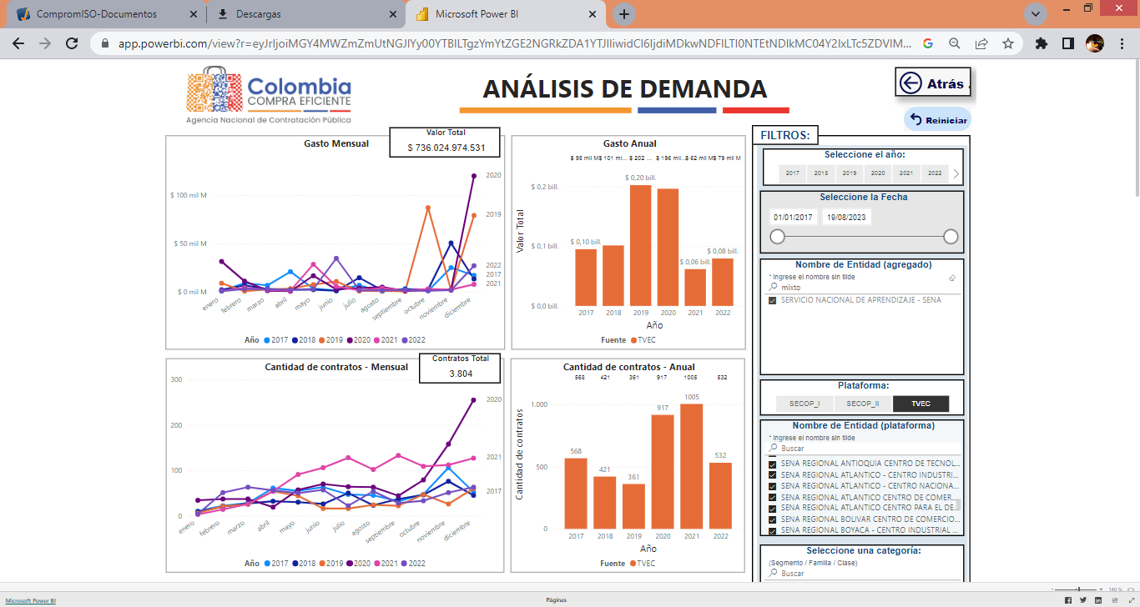

Para determinar el Análisis de la Demanda, bajo los derroteros indicados en precedentes líneas y para la contratación de este proceso, el CENTRO MINERO del Servicio Nacional de Aprendizaje-SENA tomó como base para su determinación los siguientes aspectos del objeto de la contratación:

Se relacionan los históricos celebrados por el SENA que una vez consultada en la página Web de Agencia Nacional para las Compras Públicas- Colombia Compra Eficiente www.colombiacompra.gov.co, se encuentran las siguientes con objetos similares:

ENTIDAD ESTATAL | REFERENCIA | DESCRIPCION | FASE ACTUAL | CUANTIA | ESTADO
Sena - Centro Agropecuario de Buga | MC-VLL-CAB-0037-2023 | MC-VLL-CAB-0037-2023 - COMPRA TONER | Presentación de oferta | 27.578.812,67 COP | Proceso adjudicado y celebrado | Detalle
SERVICIO NACIONAL DE APRENDIZAJE SENA - REGIONAL VAUPES | MC-VUP-CASAJ-0013-2023 | COMPRA DE TONER | Presentación de oferta | 7.894.856 COP | Proceso adjudicado y celebrado | Detalle
SENA REGIONAL ANTIOQUIA Grupo Administrativo CTMAE | MC-ANT-CTMAE -009-2023 | COMPRA DE TONER Y/O CINTAS DE IMPRESION | Presentación de oferta | 3.311.462 COP | Proceso adjudicado y celebrado | Detalle
SENA REGIONAL SANTANDER Grupo Administrativo CIDT | MC-STD-CIDT-0009-2023 | COMPRA DE TONER | Presentación de oferta | 2.822.324 COP | Proceso adjudicado y celebrado | Detalle
SENA REGIONAL NARIÑO Grupo Administrativo CAPCP | MC-NRÑ-CAPCP-0005-2023 | COMPRA DE TONERS PARA LAS IMPRESORAS DEL CENTRO | Presentación de oferta | 5.547.400 COP | Proceso adjudicado y celebrado | Detalle
SENA REGIONAL SANTANDER Grupo de Apoyo Administrativo Mixto | MC-STD-CASA-00446-2023 | Compra tóner | Presentación de oferta | 7.116.200 COP | Proceso adjudicado y celebrado | Detalle
SERVICIO NACIONAL DE APRENDIZAJE - SENA MAGDALENA | MC-MGN-CAAG-0016-2023 | COMPRA DE TONER E INSUMOS | Presentación de oferta | 2.927.158 COP | Proceso adjudicado y celebrado | Detalle
SENA REGIONAL DISTRITO CAPITAL Grupo Administrativo Intercentros CEET | MC-DC-CME-023-2023 | COMPRA DE TONER PARA LAS DIFERENTES IMPRESORAS PERTENECIENTES AL CME | Presentación de oferta | 7.189.211 COP | Proceso adjudicado y celebrado | Detalle
SENA REGIONAL SANTANDER Grupo Administrativo CATA | MC-STD-CATA-002-2023 | COMPRA DE TONER | Presentación de oferta | 7.311.360 COP | Proceso adjudicado y celebrado | Detalle
SENA REGIONAL SANTANDER Grupo de Apoyo Administrativo Mixto | MC-STD-CIDM-00636-2022 | COMPRA TONER E INSUMOS PARA IMPRESORAS | Presentación de oferta | 13.818.250 COP | Proceso adjudicado y celebrado | Detalle
SERVICIO NACIONAL DE APRENDIZAJE SENA - REGIONAL VAUPES | MC-CASAJ-RVUP-0025-2022 | COMPRA TONER | Presentación de oferta | 17.250.000 COP | Proceso adjudicado y celebrado | Detalle
SENA REGIONAL CUNDINAMARCA Grupo de Apoyo Administrativo Mixto+ | MC-CMC-0156-2022 | COMPRA TINTAS Y TONER IMPRESORAS | Presentación de oferta | 15.352.558,3 COP | Proceso adjudicado y celebrado | Detalle
SENA REGIONAL RISARALDA Grupo de Apoyo Administrativo Mixto// | MC-RSR-CDITI-124-2022 | Compra a monto agotable de tóner para las impresoras del Centro de Diseño e Innovación Tecnológica Industrial en la vigencia 2022. | Presentación de oferta | 10.034.416,43 COP | Proceso adjudicado y celebrado | Detalle
SENA REGIONAL BOLIVAR Grupo de Apoyo Administrativo Mixto | MC-RB-DIR-00036-2022 | COMPRA DE TONERS | Fase de ofertas | 9.674.094 COP | Proceso adjudicado y celebrado | Detalle
SENA REGIONAL ANTIOQUIA Grupo Administrativo CFMA | MC-ANT-CFMA-0010-2022 | COMPRA DE TONER | Presentación de oferta | 2.500.000 COP | Proceso adjudicado y celebrado | Detalle
Sena - Centro Agropecuario de Buga | MC-VLL-CAB-0031-2022 | Compra Tóner CAB | Presentación de oferta | 5.306.075 COP | Proceso adjudicado y celebrado | Detalle
SENA REGIONAL VALLE Grupo de Apoyo Administrativo Mixto | MC-VLL-CC-0016-2022 | COMPRA DE TONER | Presentación de oferta | 3.871.220 COP | Proceso adjudicado y celebrado | Detalle
SENA REGIONAL VALLE Grupo Administrativo CTA | MC-VLL-CTA-0004-2022 | COMPRA DE TONERS 2022 | Presentación de oferta | 7.500.000 COP | Proceso adjudicado y celebrado | Detalle
CENTRO DE COMERCIO Y SERVICIOS - SENA REGIONAL CAUCA | MINIMA CUANTIA-CUC-CCS-00005-2022 | COMPRA DE TONER PARA IMPRESORAS DEL AREA ADMINISTRATIVA | Presentación de oferta | 4.800.000 COP | Proceso adjudicado y celebrado | Detalle
SERVICIO NACIONAL DE APRENDIZAJE - SENA MAGDALENA | MC-MGN-0032-2022 | Compra de tóner y cintas para las impresoras del Despacho de la Regional Magdalena. | Presentación de oferta | 12.494.342 COP | Proceso adjudicado y celebrado | Detalle
SENA REGIONAL CAQUETA | MC-CQT-CTA-0020-2022 | COMPRA DE TONER ,TINTAS Y INSUMOS DE IMPRESORAS Y CARNETIZADORA | Presentación de oferta | 25.000.000 COP | Proceso adjudicado y celebrado | Detalle
SENA REGIONAL ANTIOQUIA Grupo Administrativo CTMAE | MC-ANT-CTMAE-0001-2022 | COMPRA DE TONER | Presentación de oferta | 11.000.000 COP | Proceso adjudicado y celebrado | Detalle
SENA REGIONAL CHOCO Grupo de Apoyo Administrativo Mixto | MC-CHC-CRNIB-0071-2021 | COMPRA DE TONER PARA RADICACION SENA CHOCO - 2021 | Presentación de oferta | 3.320.800 COP | Proceso adjudicado y celebrado | Detalle
SENA REGIONAL ANTIOQUIA Grupo Administrativo CFMA | MC-ANT-CFMA-0004-2021 | COMPRA DE TONER | Presentación de oferta | 2.811.385 COP | Proceso adjudicado y celebrado | Detalle
SENA REGIONAL VALLE Grupo Administrativo CTA | MC-VLL-CTA-003-2021 | COMPRA DE TONERS | Presentación de oferta | 10.935.510 COP | Proceso adjudicado y celebrado | Detalle
SENA REGIONAL META Grupo de Apoyo Administrativo Mixto | MC-RM-016-2020 | COMPRA DE TONER REGIONAL META | Presentación de oferta | 3.465.000 COP | Proceso adjudicado y celebrado | Detalle
SENA REGIONAL ANTIOQUIA Grupo Administrativo CFMA | MC-ANT-CFMA-0012-2020 | COMPRA DE TONER | Presentación de oferta | 5.622.770 COP | Proceso adjudicado y celebrado | Detalle
SENA REGIONAL AMAZONAS | MC-AMZ-CBTA-020-2020 | Compra de Tóner | Presentación de oferta | 29.095.000 COP | Proceso adjudicado y celebrado | Detalle
SENA REGIONAL ANTIOQUIA Grupo Administrativo CTMAE | MC-ANT-CTMAE-0014-2020 | Compra de Tóner_ MC-ANT-CTMAE-0014-2020 | Presentación de oferta | 10.000.000 COP | Proceso adjudicado y celebrado | Detalle
SENA REGIONAL RISARALDA Grupo de Apoyo Administrativo Mixto// | MC-RSR-CCS-085-2020 | COMPRA TONER IMPRESORAS LEXMARK | Presentación de oferta | 14.803.600 COP | Proceso adjudicado y celebrado | Detalle
SENA REGIONAL VALLE Grupo Administrativo CNPB | No. MC- VLL-CNPB-00017-2020 | COMPRA TONER Y PAPELERIA | Presentación de oferta | 9.996.595 COP | Proceso adjudicado y celebrado | Detalle

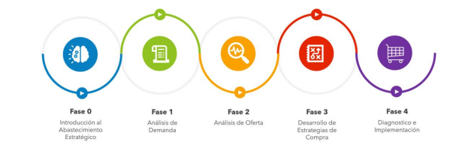
https://www.colombiacompra.gov.co/colombia-compra/modelo-de-abastecimiento-estrategico

En el SENA conforme a los datos registrados en el MAE presenta el siguiente comportamiento frente a procesos con características similares.

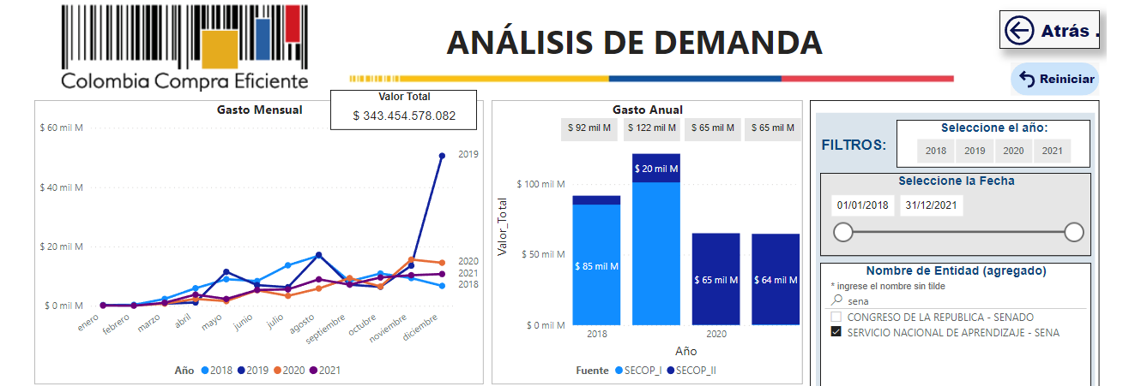

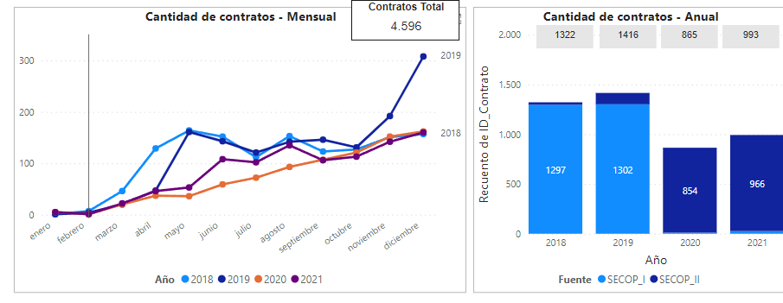
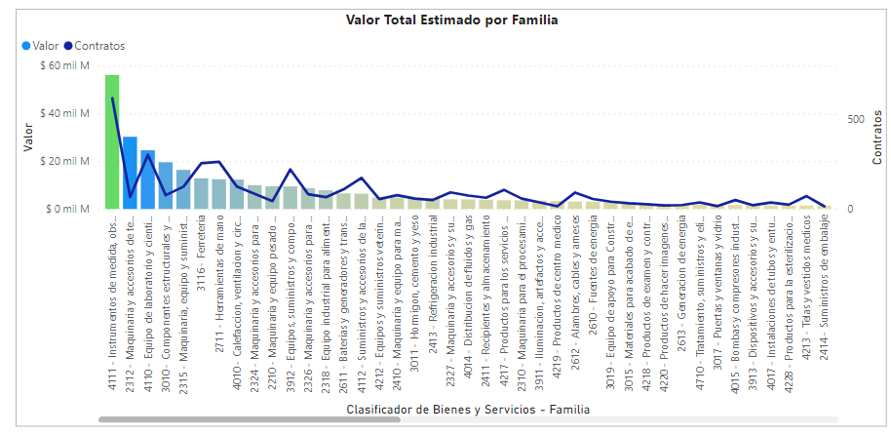

Fuente: https://app.powerbi.com/view?r=eyJrIjoiZGM0NzAyYjAtNTFmMy00MjYzLTg5ODAtZWUxNDYxMDlkZmZkIiwidCI6IjdiMDkwNDFlLTI0NTEtNDlkMC04Y2IxLTc5ZDVlM2Q4YzFiZSIsImMiOjR9&pageName=ReportSection17ad17361e56dd6a009c

- VALOR ESTIMADO DEL CONTRATO/ PRESUPUESTO OFICIAL.

Considerando que la orden de compra derivada del Acuerdo Marco de Precios Adquisición en Grandes Almacenes celebrado por la Agencia Nacional de Contratación - Colombia Compra Eficiente - resulta ser la opción más favorable a la entidad, garantizando la selección objetiva del respectivo proveedor según las condiciones de dicho Acuerdo, se tiene como estudio de mercado el efectuado por dicha Agencia como soporte de la selección abreviada que se adelantó para seleccionar los proveedores del Acuerdo marco de precios para la Adquisición, suministro y dispensación de medicamentos.

El presupuesto total del contrato será hasta por la suma de SIETE MILLONES QUINIENTOS VEINTIOCHO MIL DOSCIENTOS VEINTITRES PESOS M/CTE ($ 7.528.223,00), incluido el Impuesto al Valor Agregado (I.V.A.), cuando a ello hubiere lugar, y demás impuestos, tasas, contribuciones de carácter nacional y/o municipal o distrital, costos directos e indirectos; así como todos los gastos y costos en que incurra el contratista para la legalización y cumplimiento del contrato y transporte.

Nota: Deberá verificarse la aplicación del IVA.

  - ANÁLISIS DEL VALOR ESTIMADO DEL CONTRATO Y PRESUPUESTO OFICIAL.

El Valor del contrato se determina por los valores registrados en la plataforma TVEC mediante orden 164329 registrada en el siguiente link.

https://colombiacompra.coupahost.com/requisition_headers/164329

9.1.1 PROCESO DE SELECCIÓN DE MINIMA CUANTIA.

El presupuesto oficial para la presente contratación es de SIETE MILLONES QUINIENTOS VEINTIOCHO MIL DOSCIENTOS VEINTITRES PESOS M/CTE ($ 7.528.223,00) incluido el Impuesto al Valor Agregado (I.V.A.), cuando a ello hubiere lugar, y demás impuestos, tasas, contribuciones de carácter nacional y/o municipal o distrital, costos directos e indirectos; así como todos los gastos y costos en que incurra el contratista para la legalización y cumplimiento del contrato y transporte.

A efectos de estimar el presupuesto del presente proceso de selección, el CENTRO MINERO adelantó un estudio de mercado, en donde se estimó que el valor para “Contratar la compra de consumibles de tóner para impresoras del CENTRO MINERO - SENA, Regional Boyacá” es de SIETE MILLONES QUINIENTOS VEINTIOCHO MIL DOSCIENTOS VEINTITRES PESOS M/CTE ($ 7.528.223,00)), incluido el Impuesto al Valor Agregado (I.V.A.), Incluye IVA y estampilla PRO UPTC equivalente al 1% antes de IVA, costos directos e indirectos.

https://colombiacompra.coupahost.com/requisition_headers/164329

item | Especificaciones tecnicas | Articulos  Catalogo TVEC | UND | CANT | TVEC – HAS LTDA
 |  |  |  |  | Precio Unitario Antes de IVA | (%)  IVA | Valor  IVA | Valor Estimado Incluido IVA | Valor TOTAL Estimado Incluido IVA
1 | TONER CF237A | 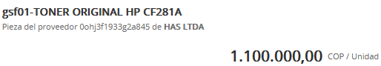 | UND. | 3 | 924.370 | 19% | 175.630 | $ 1.100.000 | $3.300.000
2 | TONER CF281A | 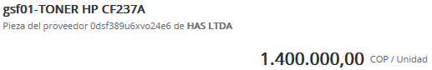 | UND. | 3 | 1.176.470 | 19% | 223.530 | $ 1.400.000 | $4.200.000

- ASPECTOS PRESUPUESTALES.

RUBRO: ADQUISICIÓN DE BIENES Y SERVICIOS - SERVICIO DE FORMACIÓN.
PRESUPUESTO | Indique con X | RUBRO | VALOR
Inversión | X | C-3603-1300-14-0-3603025-02 | 7.500.000

Nro. de CDP o Vigencia Futura | Fecha de CDP o Vigencia Futura | Dependencia | Posición Catálogo de Gasto | Fuente | Valor en Letras | Valor en Números.
5323 | 2023-09-20 | ACCIONES REGULARES | C-3603-1300-14-0-3603025-02 ADQUISICIÓN DE  BIENES Y SERVICIOS - SERVICIO DE FORMACIÓN. | Nación | SIETE MILLONES QUINIENTOS MIL PESOS M/CTE. | $ 7.500.000

- JUSTIFICACIÓN DE LA MODALIDAD DE SELECCIÓN

Teniendo en cuenta los componentes del objeto del proceso que se pretende adelantar, y el presupuesto estimado para ejecutar el objeto, a este proceso de selección de mínima cuantía y al contrato que de él se derive, le son aplicables los principios y normas de la Constitución Política, la Ley 80 de 1993, la Ley 1150 de 2007, artículo 30 de la Ley 2069 de 2020, numeral 7 del artículo 3 del Decreto Nacional 4170 de 2011, artículo 1 del Decreto Nacional 399 de 2021 y del Decreto 310 de 2021, así como lo reglado en el artículo 2 del Decreto 1860 de 2021 y demás normas concordantes o complementarias.

Para aquellos aspectos no regulados en las normas anteriormente señaladas, se aplicarán las normas comerciales y civiles pertinentes, así como las reglas previstas en la invitación.

Por otra parte, se realizó con base en el Decreto Nacional Único Reglamentario 1082 de 2015, artículo No. 2.2.1.2.1.2.9, el Decreto 310 de 2021 por el cual se reglamenta el artículo 41 de la Ley 1955 de 2019, sobre las condiciones para implementar la obligatoriedad y aplicación de los Acuerdos Marco de Precios, y la Circular 3-2023-000019-DE 2023, expedida por la Dirección Jurídica de SENA, la Ley 2069 del 2020, el Decreto 1860 de 2021, Artículo 2.2.1.2.1.5.4. Instrumentos de agregación de demanda en la Tienda Virtual del Estado colombiano para adquisiciones hasta el monto de la mínima cuantía con MiPymes y con grandes almacenes.

Modalidad de  selección | Procedimientos | Causales de  procedencia | Cuantía de referencia
Mínima Cuantía | Adquisición en grandes superficies o tienda virtual | Contrataciones cuyo  valor no excede del  10% de la menor  cuantía de la entidad.  Puede hacerse la  adquisición por la  tienda virtual a través de Colombia Compra  Eficiente | Desde  $0,00  hasta  $116.000.000,00  En los valores se  incluyen todos los  impuestos y  contribuciones  aplicables al contrato.
Mínima Cuantía | Procedimiento de Mínima Cuantía

La Agencia Nacional de Contratación Pública - Colombia Compra Eficiente definirá en un plazo no mayor a tres (3) meses contados a partir de la publicación de este decreto, las reglas para la creación y utilización de los catálogos de bienes o servicios derivados de instrumentos de agregación de demanda con MiPymes, así como con grandes almacenes, en la Tienda Virtual del Estado Colombiano, a los cuales podrán acudir las Entidades Estatales para celebrar contratos hasta por el monto de la mínima cuantía. Se efectúo la verificación en la plataforma de Colombia Compra ubicada en el sitio web: https://www.colombiacompra.gov.co/tienda-virtual-del-estado-colombiano/acuerdos-marco/acuerdos-marco, encontrando que existe un mecanismo de agregación de demanda de las Entidades Estatales, donde los grandes almacenes registrados en la Superintendencia de Industria y Comercio se encuentran vinculados a la Tienda Virtual del Estado Colombiano para ofrecer a las Entidades Estatales el catálogo del gran almacén. https://www.colombiacompra.gov.co/tienda-virtual-del-estado-colombiano/grandes-superficies.

De igual forma, el CENTRO NACIONAL MINERO - Sena realizó un análisis de sector el cual arrojó que la adquisición de estos elementos resulta más beneficiosa su adquisición teniendo como punto de análisis el valor final de estos elementos, a través de grandes superficies. Teniendo en cuenta que los bienes objeto de la contratación se pueden adquirir a través de grandes superficies, se dará aplicación al artículo 2.2.1.2.1.5.3. del Decreto 1082 de 2015. “Adquisición en Grandes Superficies”.
En atención al contrato que se va a celebrar, cuyas condiciones están establecidas en el Artículo 2.2.1.2.1.5.3. Adquisición en Grandes Superficies cuando se trate de mínima cuantía. Las Entidades Estatales de la Rama Ejecutiva del Poder Público del orden nacional, obligadas a aplicar la Ley 80 de 1993 y la Ley 1150 de 2007, o las normas que las modifiquen, aclaren, adicionen o sustituyan, están obligadas a adquirir Bienes y Servicios de Características Técnicas Uniformes a través de los Acuerdos Marco de Precios vigentes, y Adquisición en Grandes Superficies cuando se trate de mínima cuantía, la propuesta más favorable corresponde a aquella que ofrezca el menor precio siempre y cuando cumpla con la totalidad de las especificaciones y cantidades requeridas y los requisitos habilitantes establecidos.

La selección del contratista se realizará a través de la modalidad de Mínima Cuantía por Grandes Superficies, con fundamento en lo dispuesto por el numeral 5 del artículo 2 de la Ley 1150 de 2007 y lo reglamentado en el artículo 2 del Decreto Nacional 1860 de 2021, así como lo establecido en el Núm. X de los “…Términos y Condiciones de Uso de la Tienda Virtual del Estado Colombiano…” visible en la página web https://www.colombiacompra.gov.co/tienda-virtual-del-estado-colombiano así:

(…) “X. Procesos y reglas de Contratación con Gran Almacén en la TVEC

A. Selección de Mínima Cuantía Colombia Compra Eficiente invitó a los Grandes Almacenes registrados en la Superintendencia de Industria y Comercio a vincularse a la TVEC para ofrecer a las Entidades Estatales el Catálogo del Gran Almacén para sus Procesos de Contratación de Mínima Cuantía. Los manuales de contratación de las Entidades Estatales de régimen especial pueden incluir un límite distinto en función de la cuantía.

B. Catálogo del Gran Almacén

(a) El Gran Almacén interesado en ofrecer sus productos en la TVEC debe solicitar a Colombia Compra Eficiente la asignación de un Usuario y firmar y aceptar los Términos y Condiciones de Uso contenidos en el presente documento.

(b) El Gran Almacén debe publicar su Catálogo en la TVEC utilizando el formato definido por Colombia Compra Eficiente. Cada Gran Almacén debe publicar un único Catálogo del Gran Almacén.

(c) El Gran Almacén es responsable de actualizar su Catálogo del Gran Almacén para: (i) actualizar precios; (ii) actualizar la descripción, especificaciones técnicas del bien, inclusión de armado o instalación para los bienes que lo requieran (iv) incluir nuevos bienes; (v) eliminar bienes; y (vi) incluir o eliminar ciudades o municipios en los que ofrezca su Catálogo.

(d) El Gran Almacén puede actualizar el Catálogo del Gran Almacén en cualquier momento.

(e) Colombia Compra Eficiente aprueba semanalmente el Catálogo del Gran Almacén en la TVEC.

(f) Colombia Compra Eficiente puede rechazar la inclusión de bienes nuevos en el Catálogo del Gran Almacén si: (i) este no siguió los parámetros del Clasificador de Bienes y Servicios; (ii) identifica que el precio del bien no es competitivo en el mercado; (iii) las especificaciones del bien no son claras o no son completas.

(g) Los costos y gastos en que incurra el Gran Almacén con ocasión de las siguientes actividades son exclusivamente de su cargo: (i) la vinculación a la TVEC; (ii) la publicación del Catálogo del Gran Almacén; y (iii) la actualización del Catálogo del Gran Almacén.

(h) Colombia Compra Eficiente no garantiza a los Grandes Almacenes la colocación de Órdenes de Compra a su favor en la TVEC.

C. Cotización de nuevos productos

(a) La Entidad Compradora que requiere productos no incluidos en los Catálogos de los Grandes Almacenes en la TVEC, debe solicitar la inclusión según el procedimiento establecido por Colombia Compra Eficiente describiendo las características técnicas detalladas del bien y la identificación del bien al cuarto nivel del Clasificador de Bienes y Servicios.

(b) La Entidad Compradora debe consultar a los Grandes Almacenes activos en la TVEC y estos deben responder sobre la disponibilidad del bien a incluir, y si lo ofrecen indicar su precio e incluirlo en su Catálogo dentro de los siguientes cinco (5) días hábiles siguientes al recibo de la solicitud de inclusión.

(c) Los Grandes Almacenes que no respondan a tres (3) solicitudes de inclusión serán inactivados de la TVEC por el término de cinco (5) días hábiles a partir del aviso por parte de Colombia Compra Eficiente.

(d) Las Entidades Compradoras y los Grandes Almacenes que acuerden directamente la inclusión de bienes en el Catálogo del Gran Almacén sin ejecutar el procedimiento X.C.(a), pueden ser inactivadas de la TVEC por el término de cinco (5) días hábiles a partir del aviso por parte de Colombia Compra Eficiente.

D. Proceso de Contratación en Gran Almacén

(a) La Entidad Compradora debe diligenciar el formato de estudios previos en la TVEC y revisar los precios del Catálogo para cada uno de los bienes que pretende adquirir para seleccionar el o los Grandes Almacenes que ofrecen el menor precio de cada uno de los bienes requeridos. Cuando distintos Grandes Almacenes ofrecen el menor precio para algunos de los bienes requeridos, la Entidad Compradora debe generar una Orden de Compra para cada uno de los Grandes Almacenes que los ofrezca, caso en el cual la sumatoria de los bienes requeridos no debe superar el valor de la mínima cuantía de la respectiva Entidad Compradora

(b) Únicamente para la primera compra a cada Gran Almacén, la Entidad Compradora debe anexar en la solicitud de compra el formulario para creación de la Entidad Compradora en el Gran Almacén y los documentos que allí se relacionen.

(c) Si hay dudas en relación con la determinación del valor de la mínima cuantía de la Entidad Compradora, esta debe consultar en la página web de Colombia Compra Eficiente el Manual de la Modalidad de Selección de Mínima Cuantía.

(d) Los precios de los bienes y servicios incluidos en el Catálogo del Gran Almacén incluyen (a) IVA; y (b) impuesto al consumo aplicable.

(e) La Entidad Compradora debe informar al Gran Almacén e incluir en el valor de su Orden de Compra las estampillas, impuestos, tasas y contribuciones del orden territorial aplicables a sus Procesos de Contratación, en los términos previstos en el numeral VI.

(f) y adicionalmente debe informar la forma de recaudo de estas.

(g) El valor mínimo de las transacciones realizadas en la TVEC entre Entidades Compradoras y el Gran Almacén debe ser de un (1) SMMLV. Es potestad del Gran Almacén ejecutar la Orden de Compra que reciba con un valor inferior a este. En caso de decidir no ejecutarla debe informarle a la Entidad Compradora durante el día hábil siguiente al recibo de la Orden de Compra para cancelar la Orden de Compra.

(h) El valor máximo de las transacciones realizadas en la TVEC entre Entidades Compradoras y el Gran Almacén debe ser el valor de la mínima cuantía de la respectiva Entidad Compradora. Para las Entidades Compradoras de régimen especial el valor máximo será el que haya definido en su manual de contratación.

E. Entrega

(a) El Gran Almacén debe entregar a las Entidades Compradoras los bienes objeto de los Procesos de Contratación en Gran Almacén en la TVEC, dentro de los cinco (5) días hábiles siguientes a la colocación de la Orden de Compra en los lugares donde tenga disponible el Catálogo del Gran Almacén, a menos que la Entidad Estatal Compradora establezca un plazo mayor en la Orden de Compra. Sin embargo, el plazo de entrega del bien o bienes objeto del primer Proceso de Contratación es de diez (10) días hábiles después de la colocación de la Orden de Compra, a menos que la Entidad Compradora establezca un plazo mayor en la Orden de Compra.

(b) Si la Entidad Compradora no suministra la información o la documentación necesaria en el proceso de compra debe ampliar el término descrito en la sección X.E.(a)

(c) Si la Entidad Compradora requiere entregas parciales de los bienes debe acordarlas con el Gran Almacén. El precio de estos bienes es el establecido al momento de la compra. El Gran Almacén no está obligado a generar entregas parciales de los bienes si estas no fueron acordadas al momento de la compra.

(d) Si la Entidad Compradora no manifiesta inconformidades con los bienes entregados dentro de los cinco (5) días hábiles siguientes a la entrega, el Gran Almacén debe entender que la Entidad Compradora recibió los bienes a satisfacción.

(e) Si el Gran Almacén no tiene en su inventario el bien objeto de una Orden de Compra, debe informarlo a la Entidad Compradora el día hábil siguiente al recibo de la Orden de Compra y solicitar a la Entidad Compradora cancelar o modificar la Orden de Compra.

(f) Si la Entidad Compradora comete errores en una Orden de Compra, el Gran Almacén que la recibe debe informar la existencia de tales errores a Colombia Compra Eficiente y a la Entidad Compradora para que la Entidad Compradora corrija la Orden de Compra. Si la Entidad Compradora se da cuenta del error debe informar de inmediato a Colombia Compra Eficiente y al Gran Almacén para hacer la corrección a que haya lugar. El plazo para comunicar el error en cualquiera de los dos casos vence el día hábil siguiente a la expedición o al recibo de la Orden de Compra, según corresponda…”

- MODALIDAD DE SELECCIÓN.

Mínima Cuantía

- INFORMACIÓN DEL CONTRATO.

TIPOLOGÍA CONTRACTUAL.

Contrato de Compraventa
Otro: | Ninguno

- OBLIGACIONES DE LAS PARTES.

Además de las condiciones inherentes a la naturaleza de la Orden de Compra (Contrato) y a las derivadas de las disposiciones legales vigentes sobre la materia, y de conformidad con la “… Guía para la Adquisición en Gran Almacén cuando se trata de Mínima Cuantía por la Tienda Virtual del Estado Colombiano- TVEC y en los Términos y Condiciones de Uso de la Tienda Virtual del Estado Colombiano…” las obligaciones de la Entidad
Compradora es la siguiente:

  - OBLIGACIONES DEL CONTRATISTA.

    - Obligaciones Generales del Contratista.

Además de las condiciones inherentes a la naturaleza del Contrato y a las derivadas de las disposiciones legales vigentes sobre la materia, las Obligaciones Generales del Contratista entre otras son las siguientes:

1. Pagar todos los gastos, derechos, impuestos, tasas, contribuciones y similares que se causen por razón del perfeccionamiento del contrato, y aquellos que se deriven de su ejecución, de conformidad con la Ley Colombiana. El proponente debe haber estudiado los costos y riesgos tributarios durante la etapa previa de la propuesta y que en consecuencia están incorporados en el precio ofrecido

2. Estar al día con el pago de las obligaciones con el Sistema Integral de Seguridad Social (ARP, EPS, Pensiones y CREE, Cajas de Compensación Familiar y SENA).

3. Asumir bajo su absoluta responsabilidad laboral la totalidad de la Carga Salarial y Prestacional de acuerdo con las normas legales vigentes, del personal que se requiera para la prestación de este servicio de mantenimiento.

4. Cancelar cumplidamente los salarios, prestaciones sociales e indemnizaciones laborales de ley, al personal que ocupe dentro de la ejecución del Contrato.

5. Asumir todos los gastos e impuestos, tasas y contribuciones derivados de la celebración, ejecución y liquidación del Contrato, así como el valor de la prima de la Garantía Única y sus modificaciones.

    - Obligaciones Específicas del Contratista.

- Realizar la entrega de los elementos cumpliendo con las especificaciones técnicas establecidas, diseño, calidad y cantidades solicitadas dentro del término establecido para el efecto en su propuesta.
- Entregar en forma oportuna al supervisor, los elementos del contrato en el almacén de los centros de formación y la Dirección Regional Cundinamarca atendiendo con los protocolos de bioseguridad necesarios, bajo los lineamientos establecidos por el Gobierno Nacional.
- Disponer de transporte suficiente y adecuado, así como de procedimientos de manipulación y control que garanticen la entrega oportuna de los elementos, de acuerdo con las disposiciones vigentes.
- Contar durante la ejecución del contrato del equipo humano y personal necesario, idóneo y suficiente para la óptima ejecución de este y conforme a lo requerido por la Entidad.
- Conservar durante la ejecución del contrato los precios unitarios fijos de los elementos ofrecidos y adjudicados sin formula de reajuste.
- Reemplazará en un término máximo de tres (3) días, todos los ítems y elementos que NO cumplan con los requisitos exigidos de acuerdo con el informe del supervisor del contrato.
- Entregar junto con los elementos, las hojas de seguridad de los productos que contengan sustancias peligrosas y requieran un manejo, manipulación, transporte y conservación para su uso.
- Las demás inherentes al objeto y naturaleza del contrato y aquellas indicadas en el estudio previo, invitación pública, y las indicadas por el supervisor, para el cabal cumplimiento del objeto de este.

    - OBLIGACIONES DEL SENA.

1. Prestar la mayor colaboración al contratista, para la correcta ejecución del objeto contractual.

2. Ejercer el control sobre el cumplimiento del contrato a través del supervisor (a) designado por el ordenador del gasto del CENTRO NACIONAL MINERO para el efecto, exigiéndole la ejecución idónea y oportuna del objeto a contratar.

3. Recibir a satisfacción los bienes y/o servicios que sean entregados por el contratista, cuando estos cumplan con las condiciones establecidas y en especial las especificaciones u obligaciones técnicas contenidas en el presente documento.

4. Adelantar las gestiones necesarias para el reconocimiento y cobro de las sanciones. pecuniarias y garantías a que hubiere lugar, para lo cual el supervisor (a) dará aviso oportuno de la ocurrencia de hechos constitutivos de mora o incumplimiento al ordenador del gasto.

5. Pagar al contratista en la forma pactada y con sujeción a las disponibilidades presupuestales y de PAC previstas para el efecto. 6. Tramitar oportunamente las apropiaciones presupuestales que requiera para solventar las prestaciones patrimoniales que hayan surgido a su cargo como consecuencia de la suscripción del contrato.

7. Solicitar y recibir información técnica respecto de los bienes y/o servicios y demás del contratista en desarrollo del objeto contractual.

8. Rechazar los bienes y/o servicios cuando no cumpla con los requerimientos técnicos exigidos.

9. Proporcionar al proveedor el correo electrónico del Supervisor de Contrato al cual deberá enviar la facturación electrónica, que se genere por la ejecución del contrato. Además de las condiciones inherentes a la naturaleza de la Orden de Compra (Contrato) de conformidad con los Términos y Condiciones de Uso de la Tienda Virtual del Estado Colombiano. Visible en la página web https://www.colombiacompra.gov.co/tienda-virtual-del-estado-colombiano

- PRODUCTOS POR ENTREGAR POR EL CONTRATISTA.

El contratista deberá hacer entrega de los elementos descritos en el numeral 7 de este estudio previo, con las calidades exigidas y de acuerdo con la solicitud del supervisor.

- PLAZO DE EJECUCIÓN DEL CONTRATO.

El plazo de ejecución del contrato será de Sesenta (15) días calendario, contados a partir de la generación de la orden de compra en la Tienda Virtual del Estado Colombiano, previo registro presupuestal, sin sobrepasar el 13 de diciembre de 2023.

De conformidad con el Lit. E ordinal (a) de los Términos y Condiciones de Uso de la Tienda Virtual del Estado Colombiano. visible en la página web https://www.colombiacompra.gov.co/tienda-virtual-del-estado-colombiano se precisa que:

“…. El Gran Almacén debe entregar a las Entidades Compradoras los bienes objeto de los Procesos de Contratación en Gran Almacén en la TVEC, dentro de los cinco (5) días hábiles siguientes a la colocación de la Orden de Compra en los lugares donde tenga disponible el Catálogo del Gran Almacén, a menos que la Entidad Estatal Compradora establezca un plazo mayor en la Orden de Compra. Sin embargo, el plazo de entrega del bien o bienes objeto del primer Proceso de Contratación es de diez (10) días hábiles después de la colocación de la Orden de Compra, a menos que la Entidad Compradora establezca un plazo mayor en la Orden de Compra…”

- LUGAR DE EJECUCIÓN DEL CONTRATO.

El lugar de entrega del tóner es el almacén del Sena Regional Boyacá ubicado en Kra. 12 No. 55A – 51, Sogamoso, Boyacá
Para todos los efectos contractuales se establece como domicilio, las instalaciones del SENA –CENTRO MINERO, ubicado en el Kilometro 7 de la Vereda Morca del Municipio de Sogamoso.

  - FORMA DE PAGO O PLAN DE PAGO.

Pagos que se realizarán durante el contrato. | Determine el porcentaje que cada pago representa frente al valor total del contrato | Requisito para el pago
Pago 1 | 100% | El CENTRO NACIONAL MINERO - Regional Boyacá SENA, efectuará un solo pago, una vez finalizada la prestación del servicio y previo recibo a satisfacción por parte del supervisor del contrato (relacionado con la verificación de los procesos y procedimientos de la evaluación), junto la documentación correspondiente para tramitar el pago.

Otra forma de Pago: | Ninguna

El valor de la Orden de Compra (Contrato) se pagará de conformidad con lo señalado en el acápite de Facturación y Pago contenido en los términos y condiciones de la Tienda Virtual del Estado Colombiano, ubicado en el link:
https://www.colombiacompra.gov.co/sites/cce_public/files/cce_documentos/20190502_terminos_y_condiciones_de_uso_tvec_inactivacion_y_grandes_superficies.pdf
En donde se indica que:
- La Entidad Compradora es responsable de verificar al momento del pago si el Gran Almacén es auto-retenedor y una vez realizado el pago debe remitir al Gran Almacén el respectivo certificado o soporte de pago que indique las retenciones si así las hizo, dentro de los 30 días calendario siguientes al pago.
- La Entidad Compradora es responsable de pagar las facturas al Gran Almacén dentro de los treinta (30) días calendario siguientes de la presentación de la factura.
- El Gran Almacén debe informar a Colombia Compra Eficiente las demoras en el pago de sus facturas.
- Colombia Compra Eficiente tiene la facultad de suspender el registro en la TVEC de las Entidades Compradoras en las siguientes circunstancias, pues tal incumplimiento afecta la confianza de los Usuarios en la TVEC: (i) cuando estén mora en el pago de al menos una factura por treinta (30) días calendario o más; o (ii) cuando hayan presentado mora en el pago de sus facturas en cuatro (4) oportunidades en un mismo año.

Por lo tanto:

El Servicio Nacional de Aprendizaje -SENA- Centro para la Industria de la Comunicación Gráfica de la Regional Boyacá, una vez esté aprobado el PAC por el Ministerio de Hacienda, realizará el pago de los elementos, relacionados en las especificaciones técnicas descritas en el numeral 7, dentro de los (30) días calendario siguientes a la radicación de la factura por parte del Contratista a la entidad a través del supervisor del contrato, para lo cual deberá contar con la totalidad de los siguientes documentos, sin los cuales no se dará trámite al pago, en concordancia con el procedimiento GRF-I-002 Instructivo documentos requeridos para el registro de la obligación y trámite de pagos, publicado en CompromISO y la circular No: 01-3- 2020-000065, Lineamientos trámite de pago Contratistas, expedida por la Dirección Administrativa y financiera del SENA.

Un documento en PDF o ZIP con la siguiente denominación:

Carpeta GC

GC_NIT_ RP_MES_AÑO.zip

Lo que indica:

Gestión Contractual _ Nit del proveedor _Registro Presupuestal_Mes de factura _ Año de factura.

Ejemplo: CG_999999-9_0020_Diciembre_2022.zip

En esta carpeta y en el siguiente orden se presentarán los siguientes documentos en formato PDF:

- Informes de supervisión de contrato y Certificación de recibo a satisfacción de bienes (cuando aplique), firmados por el supervisor del contrato en la que se indique el valor y la relación de facturas o documentos equivalentes a pagar, según los formatos existentes publicados en CompromISO, el supervisor los diligenciará, firmará e incluirá en la respectiva carpeta correspondiente con la información de ejecución del contrato.
- Designación de supervisor.
- Orden de compra del correspondiente pago.
- Confirmación de aprobación en plataforma Olimpia IT de la o las facturas electrónicas aprobadas que correspondan al pago a realizar. Esta confirmación se puede realizar en el documento de informe de supervisión de contrato en la sección “Observaciones”.

Carpeta GF

GF_NIT_ RP_MES_AÑO.zip

Lo que indica:

Gestión Financiera_Nit del proveedor _Registro Presupuestal_Mes de factura _ Año de factura.

Ejemplo: GF_999999-9_0020_Diciembre_2020.zip

En esta carpeta y en el siguiente orden se presentarán los siguientes documentos en formato PDF:

- Registro presupuestal del compromiso firmado por el responsable al interior de la entidad.
- Rut del contratista con fecha de impresión o generación no mayor a 180 días.
- Para los contratistas que son PERSONAS NATURALES, deberán garantizar el pago de la seguridad social para el mes inmediatamente anterior, asegurando en la cuenta de cobro, en el informe de ejecución o en el acta suscrita entre las partes, el valor del pago, el número de la planilla y el operador. (Se deberá enviar la información al supervisor del contrato para registro en los informes de ejecución del contrato).
- Certificado de paz y salvo suscrito por el revisor fiscal (cuando se disponga de este servicio) y/o el representante legal, donde se acredite el cumplimiento de aportes parafiscales y de seguridad social. (Resolución No.2090 de 2005) correspondiente al pago de seguridad social integral (planilla integrada-EPS, Pensiones y ARL), (SENA, ICBF y Cajas de Compensación Familiar), de conformidad con lo exigido en la ley 789 de 2002. Con fecha de expedición menor a 30 días.
- Certificación cuenta bancaria del beneficiario del pago con fecha de expedición no mayor a 30 días.
- Nota de entrada de los elementos adquiridos. (Cuando aplique).
- Factura de venta (Con el cumplimiento de requisitos de ley), en formato PDF, verificar el CUFE de acuerdo con el documento: Revisión Factura Electrónica contratos SENA 2022.
- Resolución de facturación del proveedor.

Carpeta FV

FV_NIT_ RP_MES_AÑO.zip

Lo que indica:

Factura de Venta_Nit del proveedor _Registro Presupuestal_Mes de factura _ Año de factura.

Ejemplo: FV_999999-9_0020_Diciembre_2020.zip

FV_N°Factura _NIT_RP_MES_AÑO.pdf (Siguiendo la estructura ya indicada)

En esta carpeta se presentarán los siguientes documentos:

- Factura de venta en formato PDF (Con el cumplimiento de requisitos de ley), verificar el CUFE de acuerdo con el documento: Revisión Factura Electrónica contratos SENA 2020.
- Factura de venta en formato XML (Con el cumplimiento de requisitos de ley).

La factura electrónica de venta deberá ser enviada al correo electrónico siifnacion.facturaelectronica@minhacienda.gov.co y al usuario del supervisor de contrato del aplicativo Olimpia IT de la siguiente forma:

Incluir en las observaciones de la factura la siguiente notación:

$# 36-02-00-011-000000; número de contrato; correo institucional del supervisor$#

De no ser posible la inclusión de la nota o en caso de presentar rechazos enviar un correo electrónico a siifnacion.facturaelectronica@minhacienda.gov.co con asunto de correo:

36-02-00-011-000000; número de contrato; correo institucional del supervisor

En el asunto no se incluyen los signos $# ni al principio ni al final del asunto de correo.

Es necesario que cada Contratista realice personalmente esta actividad siendo cuidadoso con la información registrada, que los documentos se encuentren en el orden establecido en formato PDF y comprimir las carpetas en formato zip.

El SENA pagará previa verificación realizada por la Entidad del pago de aportes parafiscales en cumplimiento de la Ley 789 de 2002 y el artículo 23 de la Ley 1150 de 2007, verificación interna de que el contratista se encuentra a paz y salvo con el SENA por concepto de aportes parafiscales y contrato de aprendizaje.

En todo caso, el pago antes previsto se sujetará a los montos aprobados en el programa anual mensualizado de caja (PAC), de conformidad con lo dispuesto en los artículos 73 y 74 del decreto 111 de 1996 y a la verificación de lo dispuesto en el Artículo 50 de la Ley de Reforma Laboral (Ley 789 de 2002).

El SENA efectuará al CONTRATISTA, las retenciones que en materia tributaria tenga establecida la ley y respecto de las cuales sea su obligación efectuar la retención. En los demás casos, el contratista deberá cumplir con el pago de los impuestos, tasas o contribuciones que se deriven de la presente contratación.

Nota: Si la factura no ha sido correctamente elaborada o no se acompañan los documentos requeridos para el pago, el término para este sólo efecto, empezará a contarse desde la fecha en que se haya aportado el último de los documentos. Las demoras que se presenten por estos conceptos serán responsabilidad del contratista y no tendrá por ello derecho al pago de intereses o compensación alguna.

Estos documentos deberán ser auténticos, legibles, y completos.

Nota: Si las carpetas o los documentos contenidos en ellas no han sido correctamente elaborados, el término para el pago empezará a contarse desde la fecha en que se haya aportado el último de los documentos solicitados. Las demoras que se presenten por estos conceptos serán responsabilidad del contratista y no tendrá por ello derecho al pago de intereses o compensación alguna.

La documentación indicada en la presente guía se anexará a la comunicación interna de pago que se emite desde la subdirección de los centros de formación adscritos al complejo Paloquemao, se debe indicar de manera clara el número de orden de compra a que se refiere la comunicación de pago enviada y la información relevante de la orden de compra que facilite su reconocimiento en el momento de registro contable y pago.

  - PAGO DE ANTICIPOS.

Se requieren anticipos: | SI: | . | NO: | .X
Si requiere de anticipo diligencie las siguientes casillas:
Número de desembolsos que se realizarán durante el contrato (Incluya el número de casillas que sean necesarias) | Determine el porcentaje que cada desembolso representa frente al valor total del contrato |  |  | Amortización:  (identifique los momentos de amortización) |  | Requisito para el desembolso (ej. Entrega de informe mensual, cumplimiento de mes de servicio, entrega a satisfacción de algún producto)
DESEMBOLSO 1 | N/A |  |  | N/A |  | N/A

- CONTROL Y VIGILANCIA DEL CONTRATO.

El Contrato requiere interventoría: (Indique si el contrato requiere o no interventoría marcando “x”) | SI: | .
 | NO: | X

De no requerir interventoría, o que la misma no sea integral (jurídica, técnica, financiera, contable y administrativa), indique las condiciones de idoneidad que debe cumplir quién realizaría la supervisión: | N/A
En razón a lo anterior se recomienda al ordenador del gasto la designación de Wilmar Augusto Reina Acero como supervisor del contrato. Quién verificará la correcta y oportuna ejecución del objeto contractual y actuará de conformidad con lo determinado por el Manual de Supervisión e Interventoría de la entidad.

- FORMA DE ADJUDICACIÓN.

  - Clasificación de la adjudicación

La adjudicación del proceso se realizará por el total de ítem establecidos y por el valor total de la oferta.

  - Lotes

No aplica

- CRITERIOS PARA SELECCIONAR LA OFERTA MÁS FAVORABLES.

Este proceso se realizará teniendo en cuenta lo contemplado en el artículo 2 del Decreto Nacional 1860 de 2021 en relación con la utilización de la Adquisición en Grandes Superficies cuando se trate de mínima cuantía. Específicamente podrán participar los proveedores que se vincularon a la Tienda Virtual del Estado Colombiano en el catálogo de Gran Almacén Grandes Superficies publicado en:
https://www.colombiacompra.gov.co/tiendavirtual-del-estadocolombiano/grandes-superficies

Para lo cual se atenderá lo definido en la guía para comprar en la Tienda Virtual del Estado Colombiano Grandes Superficies. Utilización del Acuerdo Marco de Precios. Colombia Compra Eficiente debe publicar el Catálogo para Acuerdos Marco de Precios, y la Entidad Estatal en la etapa de planeación del Proceso de Contratación está obligada a verificar si existe un Acuerdo Marco de Precios vigente con el cual la Entidad Estatal pueda satisfacer la necesidad identificada. Si el Catálogo para Acuerdos Marco de Precios contiene el bien o servicio requerido, la Entidad Estatal está obligada a suscribir el Acuerdo Marco de Precios, en la forma que Colombia Compra Eficiente disponga, y luego puede colocar la orden de compra correspondiente en los términos establecidos en el Acuerdo Marco de Precios.

Las Entidades Estatales no deben exigir las garantías, en las órdenes de compra derivadas de los Acuerdos Marco de Precios, a menos que el Acuerdo Marco de Precios respectivo disponga lo contrario. De conformidad con lo establecido en el artículo 2 del Decreto Nacional 1860 de 2021, los proveedores serán los que estén vinculados a la Tienda Virtual del Estado Colombiano en el catálogo grandes superficies publicado en: https://www.colombiacompra.gov.co/tienda-virtual-del-estado-colombiano/grandes-superficies para lo cual se atenderá lo definido en la guía para comprar en la Tienda Virtual del Estado Colombiano.

Conforme a la guía mencionada se aplicará lo relacionado con los criterios de selección: “La Entidad Compradora debe generar una Orden de Compra. Colombia Compra Eficiente, en su función de desarrollar mecanismos de agregación de demanda de las Entidades Estatales, invitó a los grandes almacenes registrados en la Superintendencia de Industria y Comercio a vincularse a la Tienda Virtual del Estado Colombiano para ofrecer a las Entidades Estatales el catálogo del gran almacén.” Teniendo en cuenta la descripción de la necesidad que se pretende satisfacer, y el análisis técnico y económico que soporta el valor estimado del contrato del presente estudio previo, y el numeral IX. Procesos de Contratación a través de Acuerdos Marco de Precios y Contratos de Agregación de Demanda en la TVEC, contenido en los Términos y Condiciones de Uso de la Tienda Virtual del Estado Colombiano, ubicado en la dirección electrónica https://www.colombiacompra.gov.co/tienda-virtual-del-estadocolombiano/terminosycondiciones, el Centro para la comunicación gráfica seleccionará a la empresa con los precios de menor valor, y teniendo en cuenta lo estipulado en el numeral IV. Análisis de las condiciones para adquirir bienes por Gran Almacén: La Entidad Compradora debe identificar su necesidad, revisar la información y los precios en el Catálogo para cada uno de los bienes que pretende adquirir y así seleccionar el Gran Almacén que ofrece el menor precio por el total de los bienes requeridos.

Una vez identificados los productos y el proveedor, el comprador debe ingresar la cantidad que desea adquirir (Paso 1) y agregar los productos al carrito de compras (Paso 2). Estos dos pasos se deben repetir por la totalidad de los productos que se desea adquirir, teniendo en cuenta que una orden de compra solo puede contener los productos de un proveedor. Una vez se complete el carrito de compras, el comprador da clic sobre el carrito e ingresa a revisar los productos y a diligenciar la Solicitud de Compra (Paso 3) https://www.colombiacompra.gov.co/sites/cce_public/files/cce_tienda_virtual/20200420guia_gran_almacen.pdf

  - Requisitos Mínimos Habilitantes.

N/A - Teniendo en cuenta que el presente proceso se adelantará por Adquisición en Grandes Superficies por Mínima Cuantía a través del instrumento definido por la Agencia Nacional de Contratación Pública-Colombia Compra Eficiente, en la TVEC-Tienda Virtual del Estado Colombiano, atendiendo lo contemplado en Artículo 2.2.1.2.1.5.3. Del decreto 1082 del 2015 en relación con la utilización de la Adquisición en Grandes Superficies cuando se trate de mínima cuantía.

    - REQUISITOS DE ORDEN JURÍDICO.

N/A - El presente proceso se adelantará por Adquisición en Grandes Superficies por Mínima Cuantía a través del instrumento definido por la Agencia Nacional de Contratación Pública-Colombia Compra Eficiente, en la TVEC-Tienda Virtual del Estado Colombiano, atendiendo lo contemplado en Artículo 2.2.1.2.1.5.3. Del decreto 1082 del 2015 en relación con la utilización de la Adquisición en Grandes Superficies cuando se trate de mínima cuantía.

      - Capacidad Jurídica:

N/A - El presente proceso se adelantará por Adquisición en Grandes Superficies por Mínima Cuantía a través del instrumento definido por la Agencia Nacional de Contratación Pública-Colombia Compra Eficiente, en la TVEC-Tienda Virtual del Estado Colombiano, atendiendo lo contemplado en Artículo 2.2.1.2.1.5.3. Del decreto 1082 del 2015 en relación con la utilización de la Adquisición en Grandes Superficies cuando se trate de mínima cuantía.

Sin embargo, para la celebración de Orden de compra y el pago, el proveedor deberá presentar los siguientes documentos

ITEM | DESCRIPCION
1 | RUT
2 | Cédula Representante Legal
3 | Certificado de existencia y representación legal
4 | Certificación cuenta bancaria
5 | Declaración Juramentada de Inhabilidades, multas, sanciones e incompatibilidades para contratar con el  Servicio Nacional de Aprendizaje – SENA - Centro Minero

20.2 REQUISITOS HABILITANTES TECNICOS

N/A - Teniendo en cuenta que el presente proceso se adelantará por Adquisición en Grandes Superficies por Mínima Cuantía a través del instrumento definido por la Agencia Nacional de Contratación Pública-Colombia Compra Eficiente, en la TVEC-Tienda Virtual del Estado Colombiano, atendiendo lo contemplado en Artículo 2.2.1.2.1.5.3. Del decreto 1082 del 2015 en relación con la utilización de la Adquisición en Grandes Superficies cuando se trate de mínima cuantía.

20.3 REQUISITOS HABILITANTES CAPACIDAD FINANCIERA

N/A - El presente proceso se adelantará por Adquisición en Grandes Superficies por Mínima Cuantía a través del instrumento definido por la Agencia Nacional de Contratación Pública-Colombia Compra Eficiente, en la TVEC-Tienda Virtual del Estado Colombiano, atendiendo lo contemplado en Artículo 2.2.1.2.1.5.3. Del decreto 1082 del 2015 en relación con la utilización de la Adquisición en Grandes Superficies cuando se trate de mínima cuantía.

20.4 OFERTA ECONÓMICA

N/A - Teniendo en cuenta que el presente proceso se adelantará por Adquisición en Grandes Superficies por Mínima Cuantía a través del instrumento definido por la Agencia Nacional de Contratación Pública-Colombia Compra Eficiente, en la TVEC-Tienda Virtual del Estado Colombiano, atendiendo lo contemplado en Artículo 2.2.1.2.1.5.3. Del decreto 1082 del 2015 en relación con la utilización de la Adquisición en Grandes Superficies cuando se trate de mínima cuantía.

21. CAPACIDAD ORGANIZACIONAL

N/A - Teniendo en cuenta que el presente proceso se adelantará por Adquisición en Grandes Superficies por Mínima Cuantía a través del instrumento definido por la Agencia Nacional de Contratación Pública Colombia Compra Eficiente, en la TVEC-Tienda Virtual del Estado Colombiano, atendiendo lo contemplado en Artículo 2.2.1.2.1.5.3. Del decreto 1082 del 2015 en relación con la utilización de la Adquisición en Grandes Superficies cuando se trate de mínima cuantía.

22. REQUISITOS PONDERABLES

N/A - Teniendo en cuenta que el presente proceso se adelantará por Adquisición en Grandes Superficies por Mínima Cuantía a través del instrumento definido por la Agencia Nacional de Contratación Pública-Colombia Compra Eficiente, en la TVEC-Tienda Virtual del Estado Colombiano, atendiendo lo contemplado en Artículo 2.2.1.2.1.5.3. Del decreto 1082 del 2015 en relación con la utilización de la Adquisición en Grandes Superficies cuando se trate de mínima cuantía.

23. ANÁLISIS DE RIESGOS

Matriz de Riesgos de acuerdo con el formato establecido por Colombia Compra Eficiente:

24. GARANTÍAS

Señale con una “X” los amparos a exigir:

Seriedad de la oferta: por el (10%) (podrá ser mayor) del valor de la oferta, vigente desde la presentación de la oferta y hasta la aprobación de la garantía de cumplimiento del contrato (podrá ser mayor)
Buen manejo y correcta inversión del anticipo: por el (100%) del monto del anticipo, vigente por el plazo del contrato y Haga clic o pulse aquí para escribir texto. meses más. (hasta la liquidación del contrato o hasta la amortización del anticipo lo que determine el área de origen)
Pago anticipado: por el (100%) del monto del pago anticipado, vigente por el plazo del contrato y Haga clic o pulse aquí para escribir texto. meses más. Haga clic o pulse aquí para escribir texto.
Cumplimiento: por el ( %) del valor del contrato, vigente por el plazo del contrato y más. (No podrá ser inferior al 10% del valor del contrato, deberá cubrir las multas y la cláusula penal pecuniaria pactada. Debe tener una vigencia mínima hasta la liquidación del contrato. En el evento en que el valor del contrato sea superior a 1.000.000 SMMLV aplican las reglas establecidas por el artículo 2.2.1.2.3.1.12 del decreto reglamentario 1082 de 2015.)
Pago de salarios, prestaciones sociales legales e indemnizaciones laborales: por el ( %) del valor del contrato, vigente por el plazo de ejecución del contrato y tres (3) años más. (No podrá ser inferior al cinco por ciento (5%) del valor total del contrato)
Calidad y correcto funcionamiento de los bienes y equipos suministrados: por el ( %) del valor del contrato, vigente por el plazo de ejecución del contrato y meses más. (Para fijarlo deberá tenerse en cuenta el objeto, el valor, la naturaleza, las obligaciones contenidas en el contrato, la garantía mínima presunta y los vicios ocultos)
Calidad del servicio: por el ( %) del valor del contrato vigente por el plazo de ejecución del contrato y meses más. (Para fijarlo deberá tenerse en cuenta el objeto, el valor, la naturaleza y las obligaciones contenidas en el contrato.
En los contratos de interventoría, la vigencia de este amparo debe ser igual al plazo de la garantía de estabilidad del contrato principal en cumplimiento del parágrafo del artículo 85 de la Ley 1474 de 2011.)
Protección de los bienes: por el % del valor del contrato, vigente durante el plazo de ejecución del contrato
Póliza de Responsabilidad extracontractual: por un valor asegurado de SMLMV, con una vigencia igual al plazo de ejecución del contrato. (Cuando aplique. Para fijar el valor asegurado debe tenerse en cuenta las cuantías del artículo 2.2.
1.2.3.1.17 del decreto reglamentario 1082 de 2015 y el Manual de Contratación vigente de la entidad.

Al contratista no se le exigirá constituir la garantía por lo siguiente:

De conformidad con el Núm. X Lit I. de los “…Términos y Condiciones de Uso de la Tienda Virtual del Estado Colombiano…” visible en la página web https://www.colombiacompra.gov.co/tienda-virtual-delestado-colombiano Los bienes objeto de la Orden de Compra a favor del Gran Almacén están amparados por la garantía legal a que se refiere el Capítulo I del Título III de la Ley 1480 de 2011 y el Capítulo II del Decreto 735 de 2013. Cuando la Entidad Compradora decide comprar bienes del Catálogo del Gran Almacén en la TVEC no puede exigir garantías adicionales a las previstas en la Ley 1480 de 2011, sin perjuicio de que adelante Procesos de Contratación con los Grandes Almacenes por fuera de la TVEC en los cuales requiera garantías adicionales.

Según los Términos y Condiciones de Uso de la Tienda Virtual del Estado Colombiano, en su Capitulo X numeral F correspondiente a la Imposición de multas, sanciones y declaratorias de incumplimiento indica: Si el Gran Almacén incumple los términos y plazos de entrega de los bienes adquiridos de la Orden de Compra, la Entidad Compradora puede seguir el procedimiento para declarar el incumplimiento según el régimen aplicable a su contratación. Si la Entidad Compradora declara el incumplimiento, debe informar del hecho a Colombia Compra Eficiente y cumplir con las reglas de publicidad correspondientes.

Al contratista no se le exigirá constituir la garantía por lo siguiente: De conformidad con el Núm. X Lit I. de los “…Términos y Condiciones de Uso de la Tienda Virtual del Estado Colombiano…” visible en la página web https://www.colombiacompra.gov.co/tienda-virtual-delestado-colombiano Los bienes objeto de la Orden de Compra a favor del Gran Almacén están amparados por la garantía legal a que se refiere el Capítulo I del Título III de la Ley 1480 de 2011 y el Capítulo II del Decreto 735 de 2013.

25. LIMITACIÓN A LAS MIPYMES INFORMACIÓN PARA LIMITACIÓN A MIPYMES:

N/A El Proceso de selección es inferior a ciento veinticinco mil dólares de los Estados Unidos de América (US$125.000)

26. ACUERDOS COMERCIALES:

El presente proceso de contratación se encuentra sujeto a Acuerdos Comerciales, Trato Nacional y/o Acuerdo Marco de Precios, Adquisición en Grandes Superficies cuando se trate de mínima cuantía. Específicamente podrán participar los proveedores que se vincularon a la Tienda Virtual del Estado Colombiano en el catálogo de Gran Almacén Grandes Superficies publicado en: https://www.colombiacompra.gov.co/tienda-virtual-delestado-colombiano/grandes-superficies para lo cual se atenderá lo definido en la guía para comprar en la Tienda Virtual del Estado Colombiano Grandes Superficies. Colombia Compra Eficiente en su función de desarrollar mecanismos de agregación de demanda de las Entidades Estatales, invitó a los grandes almacenes registrados en la Superintendencia de Industria y Comercio a vincularse a la Tienda Virtual del Estado Colombiano para ofrecer a las Entidades Estatales el catálogo del gran almacén, de acuerdo con lo establecido en los artículos 2.2.1.2.1.2.7., 2.2.1.2.4.1.1. y siguientes del decreto 1082 de 2015 y de conformidad con lo establecido en el Artículo 2.2.1.2.1.2.7 del decreto 1082 del 2015, los servicios requeridos se encuentran en el Catálogo de Adquisición en Grandes Superficies de mínima cuantía publicado en la página: https://www.colombiacompra.gov.co/tienda-virtual-del-estado-colombiano/grandes-superficies para lo cual se atenderá lo definido en la guía para comprar en la Tienda Virtual del Estado Colombiano.

27. OTROS ASPECTOS.

VISITA PROGRAMADA. Indique si se requiere visita del personal de la Entidad o no, a los lugares o zona objeto del contrato. | SI: |  | NO: | x
Si sí se requiere determine la fecha, hora, lugar y duración:
MUESTRA Indique si se requiere o no presentación de muestra | SI: |  | NO: | x
VERIFICACIÓN DE LA INFORMACIÓN. Indique si requiere o no una visita para verificación de información a las sedes o instalaciones del proponente. | SI: |  | NO: | x

28. PRECIO ARTIFICIALMENTE BAJO

En el evento en el que el precio de una oferta no parezca suficiente para garantizar una correcta ejecución del contrato, de acuerdo con la información recogida durante la etapa de planeación y particularmente durante el Estudio del Sector, la Entidad deberá aplicar el procedimiento descrito en el artículo 2.2.1.1.2.2.4. del Decreto 1082 de 2015 y los parámetros definidos en la Guía para el manejo de ofertas artificialmente bajas en Procesos de Contratación de Colombia Compra Eficiente.

29. RÉGIMEN DE INHABILIDADES

Los proponentes no deben estar incursos en las inhabilidades o incompatibilidades para contratar con el SENA, de conformidad con lo estipulado en el Artículo 8 de la Ley 80 de 1993 de las inhabilidades e incompatibilidades para contratar del Estatuto General de Contratación de la Administración Pública, y el Estatuto Anticorrupción y normas especiales. El SENA verificará la información que obra en el boletín de responsables fiscales de la Contraloría General de la República, la relativa a los antecedentes disciplinarios que obra en la Procuraduría General de la Nación y además se verificará la información que aporta el Registro Único de proponentes sobre multas y sanciones de los cinco (5) últimos años a efecto de determinar, la existencia de inhabilidad por incumplimiento reiterado, si aplica. La inhabilidad por incumplimiento reiterado se extenderá a los socios de sociedades de personas a las cuales se haya declarado esta inhabilidad, así como las sociedades de personas de las que aquéllos formen parte con posterioridad a dicha declaratoria. El proponente, y cada uno de sus miembros, cuando sea el caso, no deben tener deuda alguna con el Estado colombiano. Con la presentación de la propuesta el proponente manifiesta bajo la gravedad de juramento:

a). Que él y cada uno de sus integrantes, cuando sea el caso, no es deudor moroso del Estado Colombiano con ocasión de obligaciones contraídas con éste, o que, siendo deudor moroso del Estado Colombiano en los términos de la Ley, tiene un acuerdo de pago vigente al momento del cierre del Proceso de Selección.

b). Que él y cada uno de sus integrantes, cuando sea el caso, no ha sido declarado responsable fiscal mediante fallo ejecutoriado. En el evento de haber sido declarado responsable fiscal, debe acreditarse que se ha dado cumplimiento a la obligación contenida en el fallo correspondiente. Adicionalmente en atención al artículo 183 de la Ley 1801 del 29 de Julio de 2016 “Por la cual se expide el Código Nacional de Seguridad y Convivencia Ciudadana.”, los proponentes que pasados seis (6) meses desde la fecha de imposición de la multa y ésta no ha sido pagada con sus intereses, hasta tanto la persona no se ponga al día, se darán las siguientes consecuencias:

1. No podrá obtener o renovar permiso de tenencia o porte de armas.
2. No podrá ser nombrado o ascendido en cargo público.
3. No podrá ingresar a las escuelas de formación de la Fuerza Pública.
4. No podrá contratar o renovar contrato con cualquier entidad del estado.
5. No podrá obtener o renovar el registro mercantil en las cámaras de Comercio.

Por lo tanto, el servidor Público investido del poder de nominación o los ordenadores del gasto, deberán previamente revisar el registro Nacional de Medidas Correctivas con el fin de verificar que la persona natural a ser nombrada o ascendida en un cargo público o que el futuro contratista de la entidad NO se encuentre en mora en el pago de una multa impuesta por una infracción al Código Nacional de Policía y Convivencia”.

30. INFORMACIÓN CONFIDENCIAL

Aunque la información que se solicita para la presentación de propuesta puede no ser constitutiva de amparo bajo reserva o secreto protegido por la Ley, los proponentes serán responsables de advertir lo contrario; en el caso en que las propuestas tuvieren información confidencial privada o que configure secreto industrial de acuerdo con la Ley colombiana, el proponente debe indicar tal calidad y expresar las normas legales que le sirven de fundamento.

31. INDEMNIDAD DEL SENA El CONTRATISTA

Mantendrá indemne al SENA contra todo reclamo, demanda, acción legal, y costos que puedan causarse o surgir por daños o lesiones a personas o bienes, ocasionados por EL CONTRATISTA o su personal, durante la ejecución del objeto y obligaciones del contrato.

En caso de que se formule reclamo, demanda o acción legal contra el SENA por asuntos, que según el contrato sean de responsabilidad del CONTRATISTA, se le comunicará lo más pronto posible de ello para que por su cuenta adopte oportunamente las medidas previstas por la ley para mantener indemne al SENA y adelante los trámites para llegar a un arreglo del conflicto.

EL SENA, a solicitud del CONTRATISTA, podrá prestar su colaboración para atender los reclamos legales y el contratista a su vez reconocerá los costos que éstos ocasionen al SENA, sin que la responsabilidad de EL CONTRATISTA se atenúe por este reconocimiento, ni por el hecho de que el SENA en un momento haya prestado su colaboración para atender a la defensa de sus intereses contra tales reclamos, demandas o acciones legales.

Si en cualquiera de los eventos previstos en este numeral EL CONTRATISTA no asume debida y oportunamente la defensa del SENA éste podrá hacerlo directamente, previa comunicación escrita al CONTRATISTA, quien pagará todos los gastos que el SENA incurra por tal motivo. En caso de que así no lo hiciera el CONTRATISTA, el SENA tendrá derecho a descontar el valor de tales erogaciones de cualquier suma que adeude EL CONTRATISTA.

32. IMPACTO SOCIAL, ECONÓMICO Y AMBIENTAL DE LA CONTRATACIÓN, LICENCIAS, PERMISOS, AUTORIZACIONES Y DISEÑOS.

Con la ejecución de la presente contratación se espera unos ahorros y eficiencias por el óptimo funcionamiento de los equipos e instalaciones del centro de formación. Así como reemplazar tecnologías obsoletas frente a luminarias cuyos repuestos no son de fácil consecución, no son apropiadas para la ejecución de actividades de los aprendices y funcionarios del centro de formación o presentan tecnologías de alto consumo energético.

El proponente deberá Anexar Formato de CERTIFICADO DE IMPLEMENTACIÓN DEL SISTEMA DE GESTIÓN DE LA SEGURIDAD Y SALUD EN EL TRABAJO, suscrito por el Representante Legal.

COMPONENTE DE GESTION AMBIENTAL Y SISTEMA DE GESTIÓN DE LA SEGURIDAD Y SALUD EN EL TRABAJO (SG-SST)

Los oferentes interesados en el proceso de la referencia deberán dar cumplimiento a la legislación vigente en materia de Seguridad y Salud en el Trabajo según lo establecido en el Decreto Único Reglamentario del sector Trabajo 1072 de 2015, Libro 2, Parte 2, Título 4, Capítulos 1, 2, 3 y 6, Artículo 2.2.4.1.3., Artículo 2.2.4.6.1., Artículo 2.2.4.6.4. y Artículo 2.2.4.6.8. en concordancia con la Resolución 0312 de 2019 del Ministerio del Trabajo y dando cumplimiento con el Manual de contratación SENA, para lo cual deberán adjuntar a la propuesta:

CRITERIO SEGURIDAD Y SALUD EN EL TRABAJO/TÉCNICO | REQUISITO LEGAL ASOCIADO | SOPORTE/ EVIDENCIA | ETAPA
Certificado de implementación del SG-SST acorde a la evaluación de estándares mínimos, certificación firmada el Representante Legal, y con los siguientes soportes:  1. Fotocopia de cédula y licencia de seguridad y salud en el trabajo del profesional que. Evalúa los estándares mínimos. 2. Evaluación de estándares mínimos y respectivo plan de acción de acuerdo con la aplicación de estándares mínimos aplicables - Dec. 1072/2015(2.2.4.6.1) y Res 0312-2019 | Decreto 1072/2015(2.2.4.6.1) y Res 0312-2019 | Certificado de implementación del SG-SST acorde a la evaluación de estándares mínimos, certificación firmada el Representante Legal, y con los siguientes soportes:  1. Fotocopia de cédula y licencia de seguridad y salud en el trabajo del profesional que evalúa los estándares mínimos. 2.evaluacion de estándares mínimos y respectivo plan de acción de acuerdo con la aplicación de estándares mínimos aplicables | Contractual
Presentar el Certificado de Distribuidor de la Marca Ofertada, emitida por el fabricante al oferente, donde expresa el aval para la distribución de la marca. En el caso de ser sub distribuidor; dos cartas: la del fabricante al distribuidor y la del distribuidor al proponente. | Resolución 1409 de 2012. Protección contra caídas  Decreto 1072 de 2015 Artículo 2.2.4.6.1 - Sistema de gestión en seguridad y salud en el trabajo.  Resolución 0312 de 2019 - Estándares mínimos de seguridad y salud en el trabajo. | Certificado de Distribuidor de la Marca Ofertada, emitida por el fabricante al oferente | Precontractual
Poner a disposición del SENA las fichas técnicas de cada producto ofertado donde se pueda verificar las condiciones técnicas para cada ítem en cumplimiento a la Res. 1409/2012. |  | fichas técnicas de cada producto ofertado Protección contra caídas | Precontractual
Cuando se efectúe la importación de los equipos, se deberá presentar por parte del proveedor el certificado de importación de los equipos de protección contra caídas que distribuyen. |  | certificado de importación de los equipos de protección contra caídas | Contractual

COMPONENTE AMBIENTAL

El contratista dará estricto cumplimiento al Decreto 1076 del 2015, deberá adoptar la Política ambiental y demás lineamientos ambientales del SENA, así como también todos los requisitos legales vigentes y las Leyes ambientales aplicables, siendo responsables ante las autoridades de la protección ambiental y sobre el cumplimiento de éstas. Es obligación del contratista ejecutar sus actividades o servicios sin crear riesgo para la salud, la seguridad o el medio ambiente, ya que todos los costos que se generen con ocasión a la contaminación se trasladarán a los directos causantes, incluyendo multas y gastos que se generen con ocasión de requerimientos o actuación de las autoridades.

CRITERIO AMBIENTAL/TÉCNICO | REQUISITO LEGAL ASOCIADO | SOPORTE/ EVIDENCIA | ETAPA
El proponente debe acreditar no tener sanciones ni medidas preventivas abiertas o en proceso de ejecución ante las autoridades ambientales. | Ley 1333 de 2009 Art 5 | Declaración juramentada del proveedor en la que conste que no cuenta con infracciones o sanciones ambientales a la fecha. | Contractual

33. CONCEPTO TÉCNICO OFICINA DE SISTEMAS E INFORMÁTICA (Anexo)

N/A

34. CONCEPTO TÉCNICO DIRECCIÓN ADMINISTRATIVA Y FINANCIERA (Anexo)

N/A

35. ANEXOS

Certificado Plan Anual de Adquisiciones
Certificado de Disponibilidad Presupuestal
Matriz de Riesgos

HARVEY YADIVER DIMATE RODRIGUEZ
Subdirector (E) CENTRO MINERO (Ordenador del Gasto).

Comité Estructurador

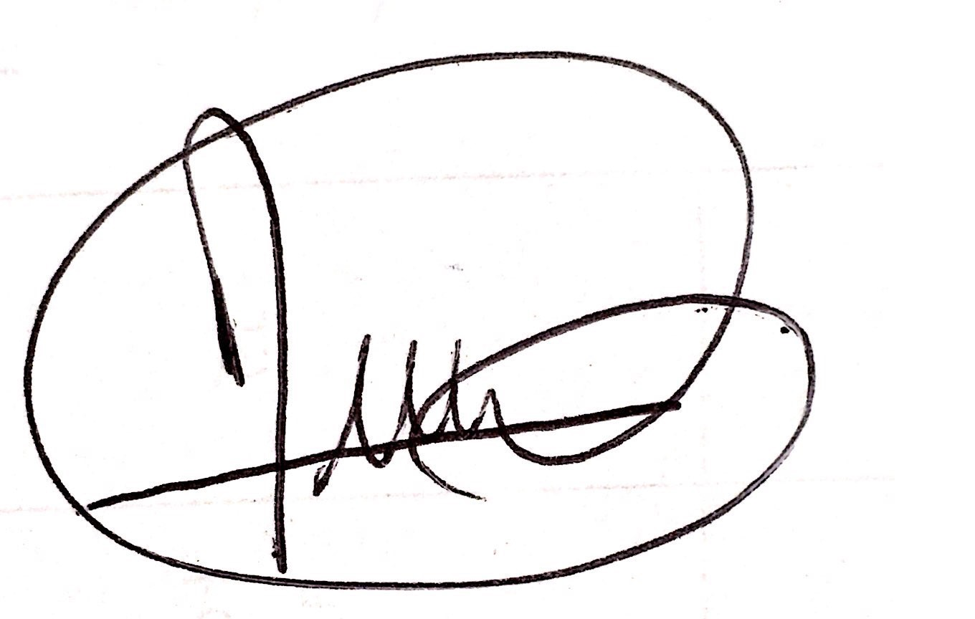
VoBo Blanca Katherine Gómez Viancha Coordinadora de Formación Profesional
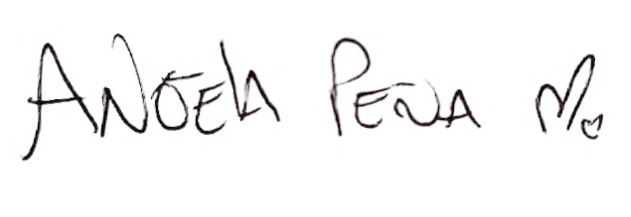
VoBo Ana María Monguí Galvis, Coordinadora Académica

VoBo Ángela Mayerly Peña Moreno, Dinamizadora Ambiental y energético

VoBo Rudy Vivian Becerra Abril, Apoyo SG- SST
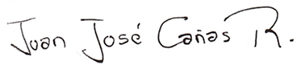
VoBo Henry Ortiz Valderrama – Profesional G1, Contratación
Reviso Juan José Cañas Rincón - Apoyo Jurídico Contratación
Elaboró: Henry Ortiz V. Profesional Contratación

